|  |
| --- |
| TRƯỜNG ĐẠI HỌC MỞ THÀNH PHỐ HỒ CHÍ MINH KHOA CÔNG NGHỆ THÔNG TIN    ĐỒ ÁN MÔN HỌC  ĐỀ TÀI |
| XÂY DỰNG WEBSITE THƯƠNG MẠI ĐIỆN TỬ  **KINH DOANH SÁCH TRỰC TUYẾN**  **VỚI PHP&MySQL** |
| Nhóm sinh viên thực hiện  Châu Bích Đào – MSSV: 1051010030  Hoàng Kim Hoàng – MSSV: 1051010056  Giáo viên hướng dẫn  Ths. Nguyễn Thị Mai Trang |
|  |
|  |
|  |

Lời cảm ơn

Để hoàn thành đồ án chúng em đã nhận được nhiều sự giúp đỡ quý báu của quý thầy cô tại Trường Đại học Mở TP Hồ Chí Minh Khoa Công Nghệ Thông Tin.

Chúng em xin chân thành cám ơn các thầy cô trong Khoa Công Nghệ Thông Tin đã tạo điều kiện cho chúng em thực hiện đề tài đồ án môn học này. Các thầy cô đã tận tình cung cấp, giảng dạy cho chúng em những kiến thức cơ bản, để từ đó có thể triển khai vào đề tài.

Đặc biệt chúng em xin gửi lời cảm ơn sâu sắc tới cô Nguyễn Thị Mai Trang đã nhiệt tình hướng dẫn chúng em hoàn thành đồ án môn học.

Chúng em xin chân thành cám ơn.

TP. Hồ Chí Minh, 03/11/ 2013

Nhóm sinh viên thực hiện

Châu Bích Đào

Hoàng Kim Hoàng

Lớp TH10A1 – Trường ĐH Mở TPHCM

Nhận xét của giáo viên hướng dẫn

**MỤC LỤC**

CHƯƠNG I: TỔNG QUAN 1

1. Đặt vấn đề 1

2. Giới thiệu đề tài 1

3. Nội dung đề tài 2

CHƯƠNG II: CƠ SỞ LÝ THUYẾT 4

1. Thương mại điện tử 4

1.1. Khái niệm thương mại điện tử 4

1.2. Phân loại mô hình thương mại điện tử 4

1.3. Lợi ích của thương mại điện tử 8

1.4. Hạn chế của thương mại điện tử 12

2. Xây dựng website bán sách trực tuyến: 14

2.1. HTML 14

2.2. HTML5 18

2.3. CSS 24

2.4. CSS3 27

2.5. PHP 28

CHƯƠNG III: PHÂN TÍCH, THIẾT KẾ 33

1. Sơ đồ các quy trình bán hàng của website thương mại điện tử 33

2. Các hoạt động diễn ra trên website bán sách trực tuyến 33

2.1. Phía khách hàng 34

2.2. Phía người quản trị website 34

2.3. Quy trình mua hàng cùa khách hàng 35

CHƯƠNG IV: HIỆN THỰC 36

1. Giới thiệu website bán sách trực tuyến 36

2. Các trang của website 36

2.1. Giao diện người dùng 36

2.2. Giao diện quản trị 44

CHƯƠNG V: TỔNG KẾT 52

CHƯƠNG I: TỔNG QUAN

1. Đặt vấn đề

Cũng như sự phát triển và tiến hóa không ngừng nghỉ của tự nhiên, khoa học công nghệ luôn liên tục đổi mới và phát triển để thích nghi với xu hướng mới, đáp ứng nhu cầu ngày một phong phú của người dùng. Điều đó đòi hỏi các doanh nghiệp hiện nay phải chú trọng đầu tư vào thương mại điện tử nhằm phục vụ khách hàng một cách tốt nhất. Người tiêu dùng có thể dễ dàng tìm hiểu và lựa chọn sản phẩm theo nhu cầu chỉ bằng các thao tác đơn giản trên website của doanh nghiệp. Bên cạnh đó, hình thức mua sắm và thanh toán cũng trở nên đơn giản, tiết kiệm tối đa thời gian và chi phí mua sắm cho khách hàng.

Có thể thấy rằng, so với hàng loạt chủng loại các loại mặt hàng khác trên thị trường, sách được phần lớn người tiêu dùng tin tưởng chọn mua bằng hình thức đặt hàng qua mạng. Với các thông tin chi tiết như: tựa sách, tác giả, nhà xuất bản, v.v… được trình bày rõ ràng, đầy đủ, khách hàng hoàn toàn có thể tự do tìm kiếm và chọn lựa những quyển sách phù hợp với nhu cầu của mình. Hơn nữa, khách hàng còn có thể tìm đọc nội dung chính, cũng như các bài viết đánh giá trên các website, diễn đàn để tham khảo, từ đó rút ngắn thời gian lựa chọn sản phẩm, thực hiện thanh toán nhanh chóng, tiện lợi.

1. Giới thiệu đề tài

Cùng với việc phát triển hình thức kinh doanh qua mạng, khái niệm thương mại điện tử đang dần trở nên quen thuộc với các doanh nghiệp. Đây cũng chính là cơ sở để các doanh nghiệp xây dựng mô hình kinh doanh qua mạng hiệu quả và phù hợp với mình nhất.

Khi doanh nghiệp thực hiện triển khai mô hình thương mại điện tử, khách hàng sẽ kịp thời nắm bắt thông tin về các chương trình khuyến mãi, giảm giá. Nhờ đó, doanh nghiệp vừa giảm bớt chi phí cho việc quáng bá sản phẩm, vừa thu hút được nhiều khách hàng. Khách hàng ngoài tiết kiệm một khoản tiền từ chương trình khuyến mãi, còn giảm được khoản chi phí di chuyển khi phải mua hàng trực tiếp tại các trung tâm mua sắm, cửa hàng, siêu thị,…

1. Nội dung đề tài

Đề tài sẽ khái quát chung về thương mại điện tử và các mô hình kinh doanh trong thương mại điện tử, từ đó đi sâu vào tìm hiểu những lợi ích và hạn chế khi áp dụng mô hình thương mại điện tử vào các hoạt động kinh doanh hiện nay. Các doanh nghiệp cần phải nắm rõ ưu - khuyết điểm của mô hình thương mại điện tử để tìm kiếm giải pháp phù hợp với hoạt động kinh doanh của mình.

Bên cạnh đó, đề tài sẽ xây dựng website thương mại điện tử bán sách trực tuyến theo mô hình B2C sử dụng ngôn ngữ PHP&MySQL. Mô hình B2C là mô hình thương mại điện tử được phần lớn doanh nghiệp sử dụng để bán sản phẩm trực tiếp cho khách hàng. Do đối tượng tham gia mô hình giao dịch này gồm doanh nghiệp và người tiêu dùng nên thương mại điện tử dạng B2C có sức lan tỏa mạnh và thường được xã hội chú ý.

Ngày nay, cùng với sự phát triển của Internet, các doanh nghiệp không chỉ bán sản phẩm theo phương thức truyền thống tại cửa hàng mà còn phải mở rộng, tiếp cận nhiều nhóm khách hàng khác nhau. Hướng đến việc đáp ứng nhu cầu mua sắm hàng hóa của khách hàng, các doanh nghiệp cần tận dụng lợi thế của Internet, đặc biệt là thương mại điện tử để áp dụng vào các hình thức kinh doanh.

Các doanh nghiệp có quy mô vừa và nhỏ thường sẽ áp dụng mô hình B2C trong các hình thức kinh doanh. Lợi thế của mô hình B2C là dễ áp dụng và không cần đầu tư nhiều vốn. Với mô hình này, doanh nghiệp sẽ hạn chế tối đa nguồn vốn để mở rộng các đại lý, các cửa hàng bán lẻ tại nhiều địa điểm khác nhau. Thay vào đó, doanh nghiệp chỉ cần đầu tư triển khai một website thương mại với giá thành xây dựng và duy trì rất thấp, và website này được xem như một cửa hàng kinh doanh trực tuyến với mạng lưới và quy mô toàn cầu.

Khi áp dụng mô hình B2C, doanh nghiệp có thể đẩy mạnh việc quảng bá thông qua mạng Internet với chi phí thấp nhưng hiệu quả cao. Các doanh nghiệp có thể đặt quảng cáo thông qua các dịch vụ quảng cáo trực tuyến như Google Adwords, các banner của website có nhiều lượt truy cập,… để thu hút sự chú ý của khách hàng.

Mô hình thương mại điện tử B2C giúp doanh nghiệp dễ dàng tương tác và tiếp thu các ý kiến của khách hàng thông qua website của doanh nghiệp để cải thiện dịch vụ cũng như chất lượng hàng hóa. Từ đó, doanh nghiệp sẽ tạo dựng được uy tín và gia tăng số lượng khách hàng.

CHƯƠNG II: CƠ SỞ LÝ THUYẾT

1. Thương mại điện tử
   1. Khái niệm thương mại điện tử

Thương mại điện tử là việc mua bán hàng hóa và dịch vụ thông qua các phương tiện điện tử và mạng viễn thông, đặc biệt là máy tính và Internet. Nhờ vậy, các hoạt động thương mại được thực hiện nhanh hơn, hiệu quả hơn giúp tiết kiệm chi phí và mở rộng không gian kinh doanh.

Thương mại điện tử đang phát triển mạnh mẽ và trở thành xu hướng chung của các doanh nghiệp ở Việt Nam hiện nay. Với thương mại điện tử, doanh nghiệp sẽ đưa các sản phẩm của mình đến gần với khách hàng hơn. Bên cạnh đó, doanh nghiệp còn đưa ra nhiều lựa chọn cùng những thông tin chi tiết về sản phẩm để thu hút khách hàng. Doanh nghiệp sẽ dễ dàng mở rộng phạm vi khách hàng của mình, từ đó sẽ tạo ra nhiều lợi nhuận.

* 1. Phân loại mô hình thương mại điện tử

Thương mại điện tử có ba chủ thể chính tham gia bao gồm: Chính phủ (G – Government), Doanh nghiệp (B – Business), Khách hàng (C – Customer). Từ các chủ thể này sẽ chỉ ra các mô hình thương mại điện tử trong bảng sau:

*Bảng 2.1: Các mô hình thương mại điện tử*

|  |  |  |  |
| --- | --- | --- | --- |
|  | **Chính phủ (G)** | **Doanh nghiệp (B)** | **Khách hàng (C)** |
| **Chính phủ (G)** | G2G | G2B | G2C |
| **Doanh nghiệp (B)** | B2G | B2B | B2C |
| **Khách hàng (C)** | C2G | C2B | C2C |

Việc kết hợp các chủ thể này sẽ cho các mô hình thương mại điện tử khác nhau. Trong đó các mô hình thương mại điện tử phổ biến bao gồm:

* B2B (Business-To-Business): Giữa doanh nghiệp với doanh nghiệp.
* B2C (Business-To-Customer): Giữa doanh nghiệp với người tiêu dùng.
* C2C (Customer-To-Customer): Giữa khách hàng với khách hàng.

NHÀ BÁN LẺ

NHÀ SẢN XUẤT

NHÀ CUNG CẤP

**C2C**

**B2C**

**B2B**

*Hình1.1: Sơ lược các mô hình thương mại điện tử phổ biến*

1. B2B (Business-To-Business): Giữa doanh nghiệp với doanh nghiệp

*4. Nhận, đặt hàng, xử lý và gửi hàng đi*

*1. Gửi thông tin sản phẩm*

**BÊN BÁN**

CÔNG TY A

*3. Đặt mua sản phẩm*

*2.Xem thông tin sản phẩm*

**BÊN MUA**

CÔNG TY B

*Hình 2.1: Mô hình thương mại điện tử B2B*

B2B là mô hình kinh doanh diễn ra trực tiếp giữa doanh nghiệp với nhau. Tuy nhiên, giao dịch B2B giữa các doanh nghiệp có thể diễn ra trực tiếp hoặc thông qua một trung gian giao dịch là cầu nối giữa bên mua và bên bán giúp giao dịch của hai doanh nghiệp diễn ra thuận lợi hơn. Đối tác trung gian này có thể là doanh nghiệp, là người hoặc là một hệ thống điện tử.

Mô hình B2B là mô hình quan trọng nhất và chiếm tỉ trọng lớn nhất trên thị trường thương mại điện tử. Tuy số lượng giao dịch theo mô hình B2B tương đối ít nhưng lợi nhuận mà nó mang về cho các doanh nghiệp là một con số không hề nhỏ. Tổng giao dịch của loại hình thương mại điện tử B2B chiếm trên 85% tổng giá trị giao dịch thương mại điện tử. Tuy nhiên , trong mô hình B2B, việc thanh toán được tiến hành vào cuối kỳ hoặc theo từng đợt, thậm chí có thể thực hiện theo phương thức truyền thống.

Quá trình trao đổi dữ liệu, mua bán và thanh toán hàng hóa giữa các doanh nghiệp đưa đến mục đích cuối cùng là đạt được hiệu quả cao trong sản xuất và kinh doanh. Các lợi ích mà doanh nghiệp đạt được có thể là giảm các chi phí quảng cáo, tiếp thị, thương lượng, tăng cơ hội mở rộng thị trường kinh doanh…

Một số mô hình B2B chính:

* Mô hình B2B phía người bán (sell-side): Trong mô hình này, một công ty sẽ cung cấp sản phẩm và dịch vụ cho nhiều khách hàng khác nhau thông qua bảng liệt kê điện tử (e-catalogue) hoặc qua các hoạt động đấu giá trên mạng. Khách hàng có thể vào website của công ty để xem thông tin sản phẩm và tham gia đấu giá trực tiếp trên website.
* Mô hình B2B phía người mua (buy-side): Ở mô hình này, một doanh nghiệp sẽ đưa ra những yêu cầu cho hàng hóa mà mình cần mua như nguyên vật liệu dùng trong quá trình sản xuất… lên mạng Internet. Các doanh nghiệp bán những loại hàng hóa đó sẽ tìm đến và chào hàng. Doanh nghiệp cần mua cần xem các thông tin và cân nhắc để chọn ra doanh nghiệp ở bên bán đáp ứng được các yêu cầu đã đặt ra.
* Mô hình sàn giao dịch: Nhiều người mua và nhiều nhà cung cấp có thể tiến hành các hoạt động mua bán ở sàn giao dịch. Sàn giao dịch là thị trường số hóa, thường được sở hữu bởi một công ty độc lập và được xem như là cổng thông tin cho doanh nghiệp. Các hoạt động mua bán giữa doanh nghiệp và nhà cung cấp trên sàn giao dịch đều phải trả chi phí hoa hồng cho công ty sở hữu sàn giao dịch đó.
* Mô hình B2B kết hợp: Nội bộ trong doanh nghiệp hoặc các đối tác kinh doanh liên kết với nhau, cùng chia sẻ thông tin và kế hoạch để cùng nhau tạo ra sản phẩm.

1. B2C (Business-To-Customer): Giữa doanh nghiệp với khách hàng

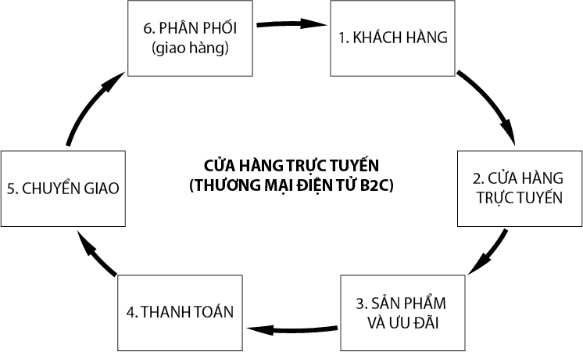

*Hình 2.2: Các hoạt động trong mô hình thương mại điện tử B2C*

Hàng hóa được bán lẻ trực tiếp từ nhà sản xuất hoặc từ một doanh nghiệp cho khách hàng. Đây là mô hình thường được doanh nghiệp lựa chọn khi mới bắt đầu triển khai thương mại điện tử, đặc biệt đối với các doanh nghiệp vừa và nhỏ hướng tới việc bán hàng trực tiếp cho người tiêu dùng mà không thông qua bất kì doanh nghiệp trung gian nào khác.

Các doanh nghiệp thường xây dựng website để trưng bày các thông tin sản phẩm, dịch vụ trên mạng Internet. Khách hàng truy cập vào trang web của doanh nghiệp để lựa chọn sản phẩm và mua sắm. Khách hàng có thể chọn các hình thức thanh toán khác nhau được doanh nghiệp cung cấp trong website. Tuy nhiên, khách hàng không thể thương lượng giá cả với doanh nghiệp.

Để thực hiện mô hình B2C, doanh nghiệp cần xây dựng cho mình một trang web có khả năng thu hút và duy trì sự quan tâm của khách hàng. Để thu hút khách hàng, giao diện của trang web phải thân thiện, dễ sử dụng và cung cấp thông tin phong phú, đa dạng về các loại sản phẩm. Mặt khác, để khách hàng quay trở lại mua sắm ở trang web của mình, doanh nghiệp cần quản lý chất lượng sản phẩm một cách chặt chẽ, xây dựng dịch vụ hỗ trợ khách hàng ân cần, chu đáo, … Vì khi khách hàng đã dùng thử các dịch vụ trên website và thấy thực sự hiệu quả thì xác suất khách hàng quay trở lại mua sắm là rất lớn.

Mô hình B2C giúp cho doanh nghiệp giảm thời gian xử lý yêu cầu của các khách hàng khác nhau và qua đó hỗ trợ khách hàng mua sắm thuận tiện. Nhờ áp dụng mô hình B2C, doanh nghiệp có thể đẩy mạnh quảng bá thông tin qua mạng Internet với chi phí thấp, hiệu quả cao. Không chỉ vậy, thông qua sự phát triển của Internet, số lượng khách hàng mua sắm qua website của doanh nghiệp sẽ ngày càng nhiều. Doanh nghiệp có thể dễ dàng tiếp cận với nguồn khách hàng ở toàn cầu. Với các phản hồi của khách hàng về hàng hoá, dịch vụ của website, doanh nghiệp sẽ dễ dàng khắc phục điểm yếu để nâng cao chất lượng phục vụ nhằm tăng lợi thế cạnh tranh trên thị trường.

1. C2C (Customer-To-Customer): Giữa khách hàng với khách hàng

Mô hình C2C diễn ra giữa những người tiêu dùng với nhau với sự giúp đỡ của một doanh nghiệp kinh doanh trực tuyến. Trong mô hình này, người tiêu dùng có thể tham gia vào hoạt động mua bán trong hai vai trò người bán và người mua. Mỗi cá nhân tham gia giao dịch có thể kinh doanh những món hàng do mình làm ra hoặc đấu giá những món hàng mà mình có sẵn. Chính vì thế người tiêu dùng thường lựa chọn mô hình này để thanh lý các hàng hóa dư thừa hoặc các hàng hóa đã qua sử dụng.

Với sự phát triển của Internet, trong vài năm gần đây tại Việt Nam đã xuất hiện một số website được xây dựng theo mô hình C2C, chủ yếu dưới hai hình thức website rao vặt và website đấu giá.

* 1. Lợi ích của thương mại điện tử

1. Đối với doanh nghiệp

Mở rộng thị trường:

* Có thể dễ dàng nhận thấy thương mại điện tử giúp doanh nghiệp mở rộng phạm vi giao dịch trên toàn cầu. Với thương mại điện tử, doanh nghiệp có thể dễ dàng tiếp cận được nhiều khách hàng, lựa chọn được nhà cung ứng tốt nhất và xác định được các đối tác kinh doanh phù hợp nhất với chi phí đầu tư rất thấp.
* Thông qua Internet, các doanh nghiệp không còn thụ động trong việc tìm kiếm khách hàng. Giờ đây, họ hoàn toàn có thể tiếp cận với khách hàng thông qua email, qua website hoặc qua các dịch vụ quảng cáo trực tuyến… Với số lượng khách hàng ngày càng tăng nhờ các hoạt động quảng bá trực tuyến, doanh nghiệp sẽ từng bước mở rộng thị trường với quy mô ngày càng lớn.

Giảm chi phí:

* Chi phí sản xuất:

Trong thương mại điện tử, các doanh nghiệp sẽ bán hàng trên các cửa hàng trực tuyến là các website đã xây dựng. Chính vì thế, doanh nghiệp không cần bỏ ra chi phí để thuê mặt bằng cho cửa hàng cùng với số lượng lớn nhân viên phục vụ. Ngoài ra, hầu hết các công việc đều thực hiện thông qua mạng Internet nên sẽ giảm chi phí in ấn giấy tờ, giảm thiểu số nhân viên văn phòng với chi phí quản lý hành chính…

* Chi phí bán hàng và chi phí tiếp thị:
* Trong thương mại điện tử, một nhân viên bán hàng có thể giao dịch được với rất nhiều khách hàng. Mặt khác, doanh nghiệp có thể tiếp thị sản phẩm thông qua mạng Internet với với chi phí bỏ ra rất thấp so với thương mại truyền thống. Hơn nữa, khi quảng bá trên Internet, doanh nghiệp đã quảng bá trên toàn cầu, giới thiệu khách hàng ở khắp mọi nơi về các sản phẩm, dịch vụ của mình. Đó là điểu mà thương mại truyền thống hầu như không thể nào thực hiện được, hoặc nếu có thực hiện được thì chi phí để tiếp thị là một con số rất lớn.
* Khi mua bán hàng hóa trên mạng doanh nghiệp sẽ giảm được các chi phí thuê mặt bằng, thuê nhân viên bán hàng… nên doanh nghiệp có thể giảm giá thành của các sản phẩm để thu hút khách hàng. Nhờ vào đó, các doanh nghiệp áp dụng thương mại điện tử vào kinh doanh sẽ đưa ra mức giá cạnh tranh với các doanh nghiệp bán hàng theo kiểu truyền thống.

Dễ dàng thu thập thông tin:

* Với thương mại điện tử, doanh nghiệp có nhiều cơ hội thuận lợi để thu thập thông tin liên quan đến sản phẩm, dịch vụ, giá cả, nhà cung ứng, khách hàng… Do đó, doanh nghiệp có thể nghiên cứu về thị trường, về các đối tác kinh doanh để xây dựng được chiến lược kinh doanh phù hợp và cạnh tranh với các doanh nghiệp khác.
* Hơn nữa, thương mại điện tử còn giúp doanh nghiệp thu thập thông tin phản hồi từ khách hàng một cách nhanh chóng. Những thông tin phản hồi này là cơ sở giúp doanh nghiệp cải thiện chất lượng sản phẩm, quản lý dịch vụ nhằm phục vụ khách hàng tốt hơn. Trong thương mại truyền thống, doanh nghiệp chỉ thu thập ý kiến phản hồi của khách hàng qua các đợt nghiên cứu thị trường, thăm dò ý kiến khách hàng… Việc này mang lại nhiều phiền phức cho doanh nghiệp khi phải bỏ ra chi phí không hề nhỏ, chờ đợi thời gian rất lâu mới thực hiện được. Còn trong thương mại điện tử, doanh nghiệp có nhiều cơ hội tiếp cận với khách hàng thông qua nhiều cách như điện thoại, email… Từ đó doanh nghiệp dễ dàng thu thập các thông tin phản hồi trực tiếp về giá cả, dịch vụ, chất lượng sản phẩm…

Vượt giới hạn về thời gian:

* Nhờ vào việc ứng dụng Internet trong thương mại điện tử, doanh nghiệp có thể thực hiện các hoạt động kinh doanh mà không cần quan tâm về thời gian. Người dùng có thể mua hàng hóa thông qua website của doanh nghiệp với thời gian giao nhận và thực hiện giao dịch nhanh chóng, thuận lợi. Do vậy nên số lượng khách hàng của doanh nghiệp sẽ ngày càng nhiều, làm tăng doanh thu cho doanh nghiệp.
* Sử dụng thương mại điện tử sẽ làm giảm thời gian giao dịch, giảm thời gian thanh toán. Khi đó, doanh nghiệp có thể giảm các chi phí phát sinh khi giao dịch như các chi phí tồn kho, chi phí viễn thông… Chu kỳ kinh doanh của doanh nghiệp được rút ngắn giúp cho doanh nghiệp thu hồi vốn nhanh hơn, giảm thiểu được nhiều khoản chi phí không mong muốn.

1. Đối với khách hàng

Dễ dàng chọn lựa sản phẩm, dịch vụ:

* Thông qua Internet, khách hàng có thể dễ dàng tìm kiếm các thông tin liên quan đến sản phẩm, dịch vụ cần mua. Thương mại điện tử là một kênh thông tin giúp khách hàng tiếp cận với doanh nghiệp, với sản phẩm và dịch vụ của các doanh nghiệp. Bên cạnh đó, thương mại điện tử còn cho phép khách hàng có nhiều lựa chọn hơn vì khách hàng có thể tiếp cận dễ dàng với nhiều doanh nghiệp khác nhau.
* Trong thương mại truyền thống, khách hàng bị cản trở về thời gian, không gian… làm cho sự lựa chọn và quyết định mua hàng của khách hàng là không tối ưu. Ngược lại, trong thương mại điện từ, khách hàng có thể thoải mái xem các thông tin về chủng loại sản phẩm, dịch vụ… thông qua các công cụ tìm kiếm trên Internet. Điều đó giúp khách hàng dễ dàng hơn trong việc lựa chọn doanh nghiệp cung cấp các nhãn hiệu sản phẩm, dịch vụ mà mình cần mua.

Tiết kiệm chi phí mua hàng:

* Nhờ thu thập thông tin phong phú về các sản phẩm, dịch vụ mà khách hàng có thể so sánh giá cả giữa các doanh nghiệp và chọn ra doanh nghiệp có mức giá phù hợp. Trên thực tế, giá bán sản phẩm, dịch vụ qua mạng Internet thường có xu hướng rẻ hơn giá bán tại cửa hàng. Do đó, khách hàng sẽ được hưởng lợi vì chi phí mua hàng của họ được giảm đi đáng kể.
* Trong thương mại điện tử, chỉ với một khoản chi phí nhỏ truy cập Internet, khách hàng có thể tham khảo rất nhiều loại hàng hóa trên Internet mà không cần gọi điện trực tiếp đến tận công ty hay đi xem hàng tại các cửa hàng. Hơn nữa, với một số mặt hàng đặc biệt như sách điện tử, bài hát, đĩa nhạc… thì khách hàng sẽ giảm được chi phí vận chuyển khi các mặt hàng đó có thể mua trực tiếp từ máy tính cá nhân kết nối mạng Internet.

Cộng đồng thương mại điện tử:

* Thương mại điện tử cho phép các khách hàng có thể chia sẻ thông tin, ý kiến về các sản phẩm, dịch vụ của các doanh nghiệp. Qua đó, mọi người có thể đánh giá sơ lược về chất lượng sản phẩm, dịch vụ của doanh nghiệp giúp mọi người lựa chọn những doanh nghiệp có uy tín và chất lượng phục vụ tốt để mua sắm hàng hóa.
* Ngoài ra, cộng đồng thương mại điện tử còn là nơi để mọi người chia sẻ kinh nghiệm, các ý tưởng kinh doanh. Đối với các doanh nghiệp vừa và nhỏ, đây là nơi tốt nhất để họ thu thập thông tin, chia sẻ kinh nghiệm và sửa chữa các khuyết điểm trong mô hình kinh doanh của mình nhằm nâng cao chất lượng phục vụ, gia tăng lợi thế cạnh tranh.

1. Đối với xã hội

Hoạt động trực tuyến:

Thương mại điện tử tạo điều kiện để mọi việc mua sắm, giao dịch đều có thể xử lý và giải quyết được trên mạng Internet. Điều đó có nghĩa là, thương mại điện tử là môi trường làm việc, mua sắm… được thực hiện tại nhà nên sẽ giảm được số lượng phương tiện tham gia giao thông, do đó giảm thiểu tai nạn giao thông, đồng thời giảm ô nhiễm môi trường.

Nâng cao mức sống:

* Với thương mại điện tử, các doanh nghiệp buộc phải giảm giá để thu hút khách hàng đồng thời tăng lợi thế cạnh tranh. Doanh nghiệp giảm giá càng nhiều sẽ càng thu hút được nhiều khách hàng. Nhờ vậy nên khách hàng sẽ mua được nhiều sản phẩm với chất lượng tốt và giá thành rẻ, góp phần nâng cao mức sống của con người.
* Người dân ở những nước kém phát triển hoặc những vùng xa xôi hẻo lánh có thể tiếp cận các sản phẩm, dịch vụ của các nước phát triển thông qua thương mại điện tử. Trước kia, với thương mại truyền thống, doanh nghiệp không có điều kiện cũng như cơ hội đưa sản phẩm, dịch vụ của mình đến với người dân ở đây. Nguyên nhân do ở những vùng này, doanh nghiệp gặp nhiều khó khăn trong việc thu hồi lại vốn trong khi các chi phí bỏ ra để đưa sản phẩm đến những nơi này thường rất lớn. Ngày nay, với sự phát triển của thương mại điện từ đã giúp người dân tại các vùng này sử dụng, tiếp cận các sản phẩm, dịch vụ với giá phù hợp. Do đó, chất lượng đời sống của người dân được nâng cao đáng kể.
  1. Hạn chế của thương mại điện tử

1. Hạn chế mang tính kỹ thuật

Thiếu sự an toàn của hệ thống, độ tin cậy, các chuẩn mực và cơ sở kỹ thuật cho những giao dịch thương mại điện tử. Các tiêu chuẩn quốc tế về chất lượng, an ninh và độ tin cậy trong thương mại điện tử vẫn chưa được thống nhất và quy định rõ ràng.

Tốc độ đường truyền Internet còn chậm, chưa đáp ứng được nhu cầu của người dùng khi tìm thông tin về các sản phẩm hoặc khi thực hiện giao dịch trong thương mại điện tử.

Còn tồn tại nhiều khó khăn trong việc kết hợp Internet, phần mềm thương mại điện tử với một số ứng dụng cơ sở dữ liệu hiện có.

Cần những máy chủ đặc biệt (đảm bảo công suất, độ an toàn ) và cơ sở hạ tầng kỹ thuật khác bổ sung cho máy chủ của mạng thực hiện giao dịch. Quá trình thực hiện giao dịch là phần quan trọng nhất trong thương mại điện tử, do đó quá trình này cần được đám bảo thực hiện an toàn và không xảy ra sự cố.

Một số phần mềm thương mại điện tử không khớp với phần cứng hoặc không tương thích với hệ thống hay các thiết bị khác.

1. Hạn chế mang tính thương mại

Chi phí phát triển thương mại điện tử trong doanh nghiệp có thể rất cao. Bên cạnh đó, việc áp dụng thương mại điện tử có thể có những trục trặc do thiếu kinh nghiệm.

Thuyết phục khách hàng tin rằng các giao dịch trực tuyến trong thương mại điện tử là an toàn và vẫn bảo đảm các thông tin cá nhân được lưu giữ cẩn thận. Nguyên nhân là do khách hàng và các nhà cung cấp thường không gặp mặt trực tiếp trong giao dịch thương mại điện tử.

Không thể xem xét sản phẩm trực tiếp trong giao dịch thương mại điện tử. Vì khách hàng chỉ có thể chọn lựa sản phẩm thông qua mạng Internet mà không tận mắt xem xét sản phẩm.

Nhiều vấn đề pháp lý chưa được làm rõ, đặc biệt là những quy định của chính phủ và những tiêu chuẩn trong thương mại điện tử rất khó thống nhất và điều chỉnh kịp thời.

Thiếu các dịch vụ trợ giúp cần thiết như vấn đề bảo hộ bản quyền, các chuyên gia về thuế trong các giao dịch thương mại điện tử…

Thiếu lực lượng bán hàng có kỹ thuật trong thương mại điện tử để đảm bảo lợi nhuận cho doanh nghiệp.

Còn rất nhiều người chưa tiếp cận được với mạng Internet do chi phí vẫn còn đắt (đặc biệt là ở những vùng xa xôi hẻo lánh).

Các vấn đề về gian lận của khách hàng, sự tiếp cận của những người truy cập bất hợp pháp, các thông tin có thể gây hại và vấn đề an ninh của các nhà cung cấp dịch vụ Internet cũng như nhu cầu bảo mật về các thông tin cá nhân và thông tin tuyệt mật.

1. Xây dựng website bán sách trực tuyến:
   1. HTML
2. Giới thiệu

Ngôn ngữ HTML (*Hyper Text Markup Language* – Ngôn ngữ đánh dấu siêu văn bản) là ngôn ngữ được thiết kế nhằm mục đích chính là tạo ra và hiển thị thông tin của các trang web. Đến nay, HTML đã trở thành một chuẩn Internet và được tổ chức W3C (*World Wide Web Consortium*) duy trì.

Một trang web được viết bằng ngôn ngữ HTML bao gồm nhiều lệnh, mỗi lệnh được gọi là một thẻ (tag). Mỗi thẻ quy định một cách thức hiển thị riêng của dữ liệu trong trang web đó, dễ nhận thấy nhất là các thẻ chữ in đậm, in nghiêng, màu chữ, v.v… Các thẻ nói trên sẽ định dạng hình thức hiển thị của dữ liệu, do đó người dùng chỉ nhìn thấy các dữ liệu đã được định dạng mà không thấy các thẻ do người thiết kế tạo ra. Toàn bộ nội dung dữ liệu và các thẻ này sẽ được lưu trong một file text với tên mở rộng thường gặp là .html hoặc .htm, các file text này là các trang web được hiển thị trên các trình duyệt (như Google Chrome, Internet Explorer, Mozilla Firefox…).

Cấu trúc một trang web:

* Một trang web thường được mở đầu và kết thúc bởi cặp thẻ <html></html>.
* Cặp thẻ <head></head> chứa các thông tin quản lý hoạt động bên trong trang web. Bên trong thẻ head là thẻ title, chứa tiêu đề trang web.
* Cặp thẻ <body></body> chứa những dữ liệu sẽ hiển thị trong trang web.

Soạn thảo một trang web:

Có nhiều phương pháp để soạn thảo một trang web, trong đó cách đơn giản nhất là dùng chương trình soạn thảo văn bản để gõ. Các chương trình soạn thảo thông dụng có thể kể đến là Notepad, Wordpad và MS Word. Trong đó Notepad được ưu tiên sử dụng do tính đơn giản, tiện dụng và dễ thao tác.

1. Các thẻ HTML cơ bản

|  |  |  |
| --- | --- | --- |
| **Tên thẻ** | **Cú pháp** | **Định nghĩa** |
| <!--…--> | <!—Nội dung chú thích--> | Chú thích trong HTML |
| <!DOCTYPE> | <!doctype html public “-//ief//dtd html DoAn//en”> | Ghi thông tin về phiên bản HTML |
| <a> | <a href=abc.html>Tên hiển thị</a> | Tạo liên kết đến trang *abc.html*. |
| <body> | <body>Nội dung trang HTML</body> | Thẻ chứa toàn bộ nội dung trang. |
| <br> | Nội dung đoạn văn <br />  Bắt đầu một dòng mới | Xuống dòng, không qua đoạn mới. |
| <caption> | <table>  <caption>Thông tin</caption>  <tr>  <td>Tên</td><td>Điểm</td>  </tr>  <tr>  <td>An</td><td>9</td>  </tr>  </table> | Nhãn của một table. |
| <center> | <center>Văn bản</center> | Canh giữa |
| <dl>,<dt>,<dd> | <dl>  <dt>Tiêu đề</dt>  <dd>Mô tả</dd>  </dl> | dl: tạo danh sách dạng không thứ tự.  dt: tiêu đề.  dd: mô tả. |
| <div> | <div>…</div> | Chứa một vùng dữ liệu trong trang. |
| <font> | <font color=”màu chữ” size=”cỡ chữ”>Nội dung văn bản</font> | Ấn định font, cỡ chữ, màu chữ, v.v… của văn bản. |
| <form> | <form method=post action=”web.php”></form> | Tạo một form. |
| <input> | <input type=”text” size=”10” maxlength=”30”>  <input type=”Submit” value=”Submit”> | Dùng để chèn các textfield, button, checkbox, radio button… trong form. |
| <h1> đến <h6> | <h1>Tiêu đề 1<h1>  <h2>Tiêu đề 2<h2>  <h3>Tiêu đề 3<h3>  <h4>Tiêu đề 4<h4>  <h5>Tiêu đề 5<h5>  <h6>Tiêu đề 6<h6> | Tạo tiêu đề với định dạng cấp từ cấp 1 đến cấp 6. |
| <head>  <meta> | <head>  <meta name=”description” content=”Mô tả trang web”>  </head> | head:Phần thông tin quản lý.  meta: chứa các thông tin quản lý trang web. Vd: khai báo từ khóa, tự động chuyển hướng,… |
| <hr> | <hr color=”#FF0000” /> | Tạo một đường gạch ngang. |
| <html> | <html>Nội dung</html> | Chứa toàn bộ trang HTML. |
| <img> | <img src=”hinh.jpg” width=”50” height=”120” border=”0”  alt=”Mô tả về hình ảnh”> | Chèn hình vào văn bản. |
| <ol>,<li> | <ol>  <li>Item 1</li>  <li>Item 2</li>  </ol> | ol: tạo danh sách dạng có thứ tự.  li: tạo một mục trong danh sách. |
| <link> | <link href=”style.css” rel=”stylesheet” type=”text/css”/> | Liên kết đến một file css. |
| <option>,  <select> | <select>  <option value=”gt1”>Op1</option>  <option value=”gt2”>Op2</option>  </select> | select: dùng để tạo một select box.  option: tạo một item trong một select box. |
| <p> | <p>Nội dung văn bản</p> | Xuống dòng và tạo một đoạn mới |
| <script> | <script type=”text/javascript” src=”javascript.js”>  </script> | Liên kết đến một file javascript  (vd: javascript.js) |
| <span> | <span>Nội dung văn bản</span> | Bao quanh một vùng kí tự để định dạng. |
| <strike> | <strike>Nội dung văn bản</strike> | Làm dấu gạch ngang nằm giữa các ký tự. |
| <style> | <style>body{color: white}  p{color: yellow; font-size: 12pt} | Thẻ chứa các định dạng CSS trong vùng head. |
| <table>, <td>, <tr> | <table>  <tr>  <th>Họ tên</th>  <th>Giới tính</th>  </tr>  <tr><th>Kim</th>><th>Nữ</th>  </tr>  <tr><th>An</th>><th>Nam</th>  </tr> | table: tạo một bảng.  tr: tạo một hàng trong bảng.  td: tạo một ô dữ liệu trong bảng.  th: tạo một ô tiêu đề trong bảng. |
| <textarea> | <textarea>…</textarea> | Tạo một đối tượng trong form để người dùng nhập một đoạn văn bản nhiều dòng. |
| <thead> | <thead> …</thead> | Định nghĩa một table header |
| <ul> | <ul>  <li>Item 1</li><li>Item 2</li>  </ul> | Tạo danh sách dạng không có thứ tự (mỗi mục có một số ở đầu). |

* 1. HTML5

1. Giới thiệu

HTML5 là ngôn ngữ đánh dấu dùng cho cấu trúc và trình bày nội dung của trang web. HTML5 là phiên bản thứ năm của ngôn ngữ HTML tiếp theo sau thế hệ HTML4. HTML5 đang được cộng tác nghiên cứu và phát triển bởi tổ chức W3C (*World Wide Web Consortium*) và WHATWG (*Web Hypertext Application Technology Working Group*) hứa hẹn sẽ là công nghệ cốt lõi của Internet trong tương lai không xa.

HTML5 được thiết kế dựa trên mục tiêu chính là cải thiện khả năng hỗ trợ đa phương tiện mới nhất đồng thời vẫn thể hiện nội dung website rõ ràng, dễ hiểu với người dùng cũng như với các thiết bị điện tử khác. Do đó, HTML5 là một ứng viên tiềm năng cho nền tảng ứng dụng trên thiết bị di động.

HTML5 vẫn chưa là chuẩn chính thức vì vậy chưa có trình duyệt nào hỗ trợ HTML5 đầy đủ. Tuy nhiên các trình duyệt phổ biến như Firefox, Chrome, Opera, Safari,… vẫn tiếp tục cập nhật thêm nhiều chức năng của HTML5 trong các phiên bản mới nhất.

Các ưu điểm:

* Điều khiển bắt lỗi tốt hơn.
* Nhiều thẻ mới hơn để thay thế các ngôn ngữ kịch bản.
* Độc lập hơn nhờ giản lược sự cần thiết của các plug-in bên ngoài.
* Các thẻ video và audio hỗ trợ media.
* Hỗ trợ lưu trữ offline tốt hơn.

DOCTYPE:

DOCTYPE là một khai báo kiểu tài liệu giúp các trình duyệt web xác định nội dung của HTML đó thuộc phiên bản nào. Trong HTML5, việc khai báo DOCTYPE trở nên đơn giản hơn với một dòng câu lệnh đơn giản (ví dụ: <!DOCTYPE html>).

Cấu trúc HTML5: Trang web thông thường có nội dung (body), cùng các header, footer và các thẻ hỗ trợ các yếu tố trang của HTML5:

* <section> xác định phần nội dung của trang.
* <header> định nghĩa tiêu đề của một trang.
* <footer> xác định chân của một trang.
* <nav> dùng cho vùng điều hướng (menu, bar,… ).
* <article> định nghĩa nội dung chính trên một trang.
* <aside> định nghĩa thêm nội dung bên trong một nôi dung khác.
* <figure> định nghĩa hình ảnh chú thích cho một bài viết.

1. Các thẻ mới

|  |  |
| --- | --- |
| **Tên thẻ** | **Mô tả** |
| <article> | Dùng cho nội dung bên ngoài như dữ liệu từ một tin tức, forum hay bất kì nguồn dữ liệu nào ở bên ngoài. |
| <aside> | Dùng đặt nội dung riêng từ nội dung riêng bên trong nội dung khác, thường liên quan đến nội dung bao quanh bên ngoài. |
| <command> | Thể hiện button, radiobutton, hay checkbox. |
| <details> | Mô tả chi tiết về một tài liệu hay một phần tài liệu (document). |
| <summary> | Nhãn (hoặc tóm tắt), nằm trong thẻ <details>. |
| <figure> | Dùng để gom nhóm một vùng nội dung riêng lẻ. |
| <figcaption> | Nhãn của vùng cấu hình. |
| <footer> | Dùng cho phần chân của một trang tài liệu hay một vùng (có thể gồm tên tác giả, ngày, thông tin liên hệ hay thông tin bản quyền). |
| <header> | Dùng cho phần đầu của một trang tài liệu hoặc một vùng (có thể gồm phần điều hướng). |
| <hgroup> | Dùng cho vùng tiêu đề (từ <h1> đến <h6>), thể hiện tiêu đề chính và phụ của vùng. |
| <mark> | Đánh dấu cho dữ liệu. |
| <meter> | Dùng trong đo lường, chỉ dùng cho các giá trị max, min được xác định. |
| <nav> | Dùng cho vùng điều hướng (menu, bar,… ). |
| <progress> | Trạng thái làm việc. |
| <ruby> | Dùng cho chú thích ruby (ghi chú bẳng các ngôn ngữ kí tự tượng hình như kiểu Trung Quốc). |
| <rt> | Giải thích cho chú thích ruby. |
| <rp> | Hiển thị những trình duyệt không hỗ trợ thẻ ruby. |
| <section> | Xác định một vùng trong tài liệu (document) như chapter, header, footer hay bất kì vùng nào trong document. |
| <time> | Định nghĩa ngày tháng và thời gian. |
| <wbr> | Định nghĩa phần xuống dòng. |

1. Các thẻ form mới

|  |  |
| --- | --- |
| **Tên thẻ** | **Mô tả** |
| <datalist> | Danh sách lựa chọn cho giá trị đầu vào (tạo danh sách với thẻ option nằm ngoài datalist). |
| <keygen> | Tạo khóa (cung cấp cách thức bảo mật) để chứng thực người dùng. Thẻ keygen là một cặp sinh mã. Khi một form được submit, có 2 khóa được tạo, một khóa dạng private và một khóa dạng public. |
| <output> | Định nghĩa các dạng đầu ra khác nhau (ví dụ: các phép tính hoặc dạng mã lệnh). |

1. Các giá trị thuộc tính đầu vào mới

|  |  |
| --- | --- |
| **Dạng** | **Mô tả** |
| tel | Giá trị số điện thoại. |
| search | Trường tìm kiếm. |
| url | Giá trị đầu vào là một đường dẫn. |
| email | Giá trị đầu vào là một hay nhiều emails. |
| datetime | Giá trị đầu vào là ngày, tháng. |
| date | Giá trị đầu vào là ngày. |
| month | Giá trị đầu vào là tháng. |
| week | Giá trị đầu vào là tuần. |
| time | Giá trị đầu vào là giờ. |
| datetime-local | Giá trị đầu vào là ngày, giờ cục bộ. |
| number | Giá trị đầu vào là số. |
| range | Giá trị đầu vào là dãy giá trị số. |
| color | Giá trị đầu vào là dạng màu hexa như #FFFFFF. |

1. Các thuộc tính của form trong HTML5

|  |  |
| --- | --- |
| **Tên thuộc tính** | **Mô tả** |
| autocomplete | Khi người dùng bắt đầu gõ trong một trường autocomplete, trình duyệt sẽ hiển thị các giá trị tùy chọn để điền vào trường dữ liệu (một số trình duyệt cần phải kích hoạt để sử dụng). |
| autofocus | Mô tả một trường dữ liệu tự động focus khi trang được tải lên. |
| min, max and step | Dùng để tạo các luật với dữ liệu ở các trường input. |
| multiple | Đặc tả các giá trị cần được lựa chọn cho dạng input. |
| novalidate | Đặc tả một form hoặc một trường dữ liệu sẽ không được kiểm tra trước khi submit. Nếu thuộc tính này xuất hiện trong form sẽ không kiểm tra giá trị của các input trong form. |
| pattern | Đặc tả một pattern được sử dụng để chứng thực một giá trị trong trường dữ liệu. |
| placeholder | Cung cấp một gợi ý mô tả giá trị mong đợi cho một trường dữ liệu. |
| required | Đặc tả việc một trường dữ liệu cần phải có dữ liệu trước khi submit. |

1. Các thẻ dùng cho media

|  |  |
| --- | --- |
| **Tên thẻ** | **Mô tả** |
| <audio> | Dùng cho nội dung multimedia như sound, music hay các dạng audio khác. |
| <video> | Dùng cho nội dung video như clip hoặc các dạng video khác. |
| <source> | Dùng cho các nguồn media trong các thẻ media, định nghĩa bên trong video hoặc audio. |
| <embed> | Nhúng nội dung như các plugin. |

1. Các thuộc tính của thẻ <audio>

|  |  |  |
| --- | --- | --- |
| **Thuộc tính** | **Giá trị** | **Mô tả** |
| autoplay | autoplay | Thiết lập trạng thái tự động chơi nhạc lúc khởi động. |
| controls | controls | Giao diện điều khiển (ví dụ: nút play/pause). |
| loop | loop | Lặp đi lặp lại âm thanh nếu được thiết lập. |
| preload | preload | Đặc tả sẽ chơi âm thanh nếu được tải. Giá trị này sẽ bị bỏ qua nếu autoplay được thiết lập. |
| src | url | Đường dẫn âm thanh. |

1. Các thuộc tính của thẻ <video>

|  |  |  |
| --- | --- | --- |
| **Thuộc tính** | **Giá trị** | **Mô tả** |
| audio | muted | Định nghĩa trạng thái mặc định của âm thanh. |
| autoplay | autoplay | Nếu được thiết lập, video sẽ tự động chơi khi được kích hoạt. |
| controls | controls | Nếu được thiết lập, giao diện video sẽ xuất hiện (ví dụ: nút Play). |
| height | pixels | Đặt độ cao của video theo pixels. |
| loop | loop | Nếu được thiết lập, video sẽ tự động chơi đi chơi lại. |
| poster | url | Đặc tả một đường dẫn thể hiện hình ảnh cho video. |
| preload | preload | Nếu được thiết lập, video sẽ được tải tại trang web và sẵn sàng thực thi. |
| src | url | Đường dẫn cho video. |
| width | pixels | Đặt độ rộng của video theo pixels. |

* 1. CSS

1. Giới thiệu

CSS (*Cascading Style Sheet* – các tập tin dạng tầng) được dùng để định dạng cách trình bày của các đối tượng trong trang web. CSS cho phép trình bày các thuộc tính mở rộng của đối tượng mà các thẻ trong file HTML (hoặc XHTML) thông thường không có.

Các ưu điểm:

* Rút ngắn thời gian định dạng trang web.
* Hạn chế việc làm rối mã HTML của trang web bằng các thẻ quy định kiểu dáng (ví dụ: chữ đậm, chữa màu,… ).
* Dễ dàng cập nhật thuộc tính trang web.
* Tạo ra sự nhất quán về cách trình bày các trang web.
* Tách biệt công việc trình bày trang web với thiết kế cấu trúc trang web, thích hợp với các dự án làm việc nhiều người.

Các kiểu style:

* Style định dạng cho một thẻ trong toàn trang (inline style).  
  Ví dụ: style a { font-size:16 } dùng để định dạng tất cả các thẻ a trong trang web có cỡ chữ là 16.
* Style định dạng cho một đối tượng cụ thể có tên.

Ví dụ: style #title { color: magenta } để định dạng đối tượng title có màu chữ là màu magenta.

* Style định dạng cho một thẻ dùng cho một vùng nào đó trong trang web.  
  Ví dụ: style #title a { font-size:18 } để định dạng tất cả các thẻ a trong đối tượng title có cỡ chữ là 18.
* Class: một class trong CSS là tập hợp các định dạng được khai báo (ví dụ: màu nền, màu chữ, khung viền,… ) để hiển thị cho một hay nhiều đối tượng được chỉ định.

Ví dụ: .title { font-size:16; font-weight:bold }

1. Các thuộc tính thường dùng

Trong CSS Rule:

* Type:
* Font: các kiểu chữ được sử dụng.
* Size: cỡ chữ (đơn vị là px hoặc em).
* Weight: độ dày font (thường dùng normal và bold).
* Style: kiểu nghiêng.
* Case: capitalize (viết hoa chữ cái đầu), uppercase (toàn bộ chữ hoa), lowercase (toàn bộ chữ thường).
* Decoration: các kiểu gạch ngang (underline, strikethrough, overline, none).
* Color: màu chữ.
* Background:
* Background-color: màu nền.
* Background-image: ảnh nền.
* Attachment: ảnh nền sẽ cuộn theo chữ hay cố định (fixed, scroll). Mặc định là scroll.
* Block:
* Word Spacing: khoảng cách giữa các từ.
* Letter Spacing: khoảng cách giữa các kí tự.
* Text Align: canh chữ (left, right, center, justify).
* Display: block (đối tượng tách biệt với các đối tượng khác xung quanh), inline (các đối tượng có thuộc tính này sẽ nằm trên cùng một hàng), none (đối tượng không xuất hiện).
* Box:
* Width: độ rộng.
* Height: độ cao.
* Float: cho đối tượng nằm bên trái hoặc phải (left, right).
* Clear: thuộc tính ngưng float.
* Padding: Khoảng cách từ lề của đối tượng tới nội dung bên trong.
* Margin: Khoảng cách từ lề của đối tượng tới những đối tượng bên ngoài.
* Border:
* Style: kểu đường viền.
* Width: độ dày (thick, thin, medium).
* Color: màu đường viền.
* List:
* Type: kiểu gạch đầu dòng (bullet).
* Bullet image: hình dùng thay thế kí tự bullet.
* Position: vị trí của kí hiệu bullet.
* Position: các thuộc tính lien quan đến vị trí, kích thước đối tượng,…
* Extentions: các thuộc tính mở rộng như con trỏ chuột, hiệu ứng filter,…

Trong CSS Panel:

* Show list view: hiện các thuộc tính theo thứ tự alphabel.
* Show only set properties: chỉ hiện các thuộc tính đang dùng.
* Show category: hiện các thuộc tính theo loại:
* Font: các thuộc tính về kiểu chữ (tên font, cỡ chữ, màu chữ,… ).
* Background: các thuộc tính của nền (màu nền, ảnh nền).
* Block: các thuộc tính liên quan đến thứ tự (khoảng cách giữa các từ/kí tự,…).
* Border: các thuộc tính về đường viền (kiểu, độ dày, màu,… ).
* Box: các thuộc tính về quan hệ giữa đối tượng và các đối tượng khác (độ rộng, độ cao,… ).
* List: cách trình bày văn bản kiểu danh sách liệt kê.
* Positioning: các thuộc tính liên quan đến vị trí (top, bottom, right, left).
* Extentions: các thuộc tính dùng để ngắt trang khi in, kiểu dáng con trỏ chuột (cursor), hiệu ứng khi hiện đối tượng trong trang web (filter).
* Tables: các thuộc tính định dạng table.
  1. CSS3

1. Giới thiệu

Một trang web HTML hoàn chỉnh không thể thiếu CSS. Do đó, khi HTML5 được ra đời, CSS cũng được nâng cấp lên một phiên bản mới là CSS3 với nhiều cải tiến đáng kể. Một trong những thuộc tính mới trong CSS3 là multi-column với khả năng hiển thị nội dung dưới dạng cột đơn giản hơn bao giờ hết. Multi-column hoạt động như chức năng chia cột trong MS Word.

1. Các ứng dụng CSS3

Border Radius: thuộc tính tạo góc cạnh bo tròn bằng cách khai báo border-radius trong tập tin CSS.

Transform:

* Rote: xoay vòng đối tượng.
* Scale: phóng to, thu nhỏ đối tượng.
* Skew: độ nghiêng (trái, phải) của đối tượng.
* Translate: di chuyển đối tượng theo trục x.

Shadow: tạo hiệu ứng bóng đổ cho đối tượng:

* Horizontal Length: bóng đổ theo chiều ngang.
* Vertical Length: bóng đổ theo chiều dọc.
* Inset: bóng đổ vào bên trong.

Text Shadow: tạo bóng đổ cho text:

* Horizontal Length: bóng đổ theo chiều ngang.
* Vertical Length: bóng đổ theo chiều dọc.
* Blur Radius: độ nhòe.

Text Rotation: xoay đối tượng text.

Gradient: tạo hiệu ứng chuyển sắc:

* Type: radial (trong, ngoài), linear (trái, phải).
* Start Color: màu bắt đầu.
* Start H Position: bắt đầu theo chiều ngang.
* Start V Position: bắt đầu theo chiều dọc.
* Angle: hướng chuyển màu.
* End Polor: màu kết thúc.
* End H Position: kết thúc theo chiều ngang.
* End V Position: kết thúc theo chiều dọc.
  1. PHP

1. Giới thiệu

PHP (Hypertext Preprocessor) là ngôn ngữ lập trình mã nguồn mở chủ yếu được sử dụng để phát triển các ứng dụng web và có thể dễ dàng nhúng vào trang HTML. Vì được tối ưu hóa cho các ứng dụng web, tốc độ nhanh, nhỏ gọn, cú pháp đơn giản nên PHP đã trở thành ngôn ngữ lập trình web phổ biến nhất hiện nay.

Ứng dụng web được viết bởi ngôn ngữ PHP có thể hoạt động trên hầu hết các loại máy chủ, các hệ điều hành (Windows, Linux…) kết hợp với nhiều hệ quản trị cơ sở dữ liệu khác nhau như MySQL, Microsoft SQL Server…

Ngôn ngữ PHP lấy dữ liệu từ cơ sở dữ liệu trên máy chủ và trả về mã HTML cho trình duyệt hiển thị. Vì vậy, ngôn ngữ PHP có tính linh hoạt cao, cụ thể là khi muốn thay đổi nội dung của trang web, người lập trình chỉ cần chỉnh sửa nội dung trong cơ sở dữ liệu mà không cần chỉnh sửa các đoạn mã HTML của giao diện web. Mặt khác, việc hiển thị một khối lượng lớn dữ liệu trên các trang web là điều không dễ dàng khi thực hiện bằng ngôn ngữ HTML vì người lập trình phải viết rất nhiều trang nhưng chỉ thay đổi nội dung, không thay đổi giao diện. Tuy nhiên, với việc kết hợp ngôn ngữ PHP trong lập trình web, việc hiển thị dữ liệu thay đổi theo nội dung sẽ được thực hiện bằng một vài lệnh hết sức đơn giản trong PHP.

Tuy đa số các trang web hiện nay đều được viết bằng ngôn ngữ PHP nhưng PHP còn được sử dụng để viết các chương trình chạy trên nền web. Ngày nay, với sự phát triển của mạng Internet, các doanh nghiệp thường lựa chọn những ứng dụng có thể hoạt động trên diện rộng, cập nhật thông tin dễ dàng, nhanh chóng. Do đó, các ứng dụng chạy trên nền web thường được các doanh nghiệp ưu tiên sử dụng. Ngôn ngữ PHP được tối ưu hóa cho các ứng dụng này giúp người lập trình tạo ra các ứng dụng với tốc độ thực thi nhanh, nhỏ gọn, tiện lợi.

1. PHP cơ bản

Khai báo:

* Để sử dụng ngôn ngữ PHP, người lập trình cần khai báo những đoạn mã nào là các câu lệnh PHP. Nếu không khai báo, trình duyệt sẽ hiểu các đoạn mã đó là mã HTML và cho hiển thị trực tiếp, không qua xử lý.
* Các câu lệnh PHP sẽ được đặt trong cặp dấu <? ?> hoặc <?php ?>.
* Lệnh echo trong PHP dùng để thể hiện giá trị của một biến hay hiện một chuỗi ra màn hình.
* Ví dụ: Câu lệnh <? echo “Hello PHP”; ?> sẽ cho kết quả hiển thị ra màn hình dòng chữ **Hello PHP**.

Biến:

* Biến dùng để chứa các giá trị trong quá trình tính toán.
* Khai báo: $TenBien=<giatri>;

Các phép toán:

* Số học: +, -, *, /, % (chia lấy phần dư)
* So sánh: ==, >=, <=, >, <, !=
* Ghép chuỗi: .
* Logic: !, &&, ||
* Gán: =

Lệnh if:

if (điều kiện){

Khối lệnh 1;

}

else{

Khối lệnh 2;

}

Khối lệnh có thể là mã lệnh PHP hoặc mã lệnh HTML. Nếu là mã lệnh HTML cần đóng cặp dấu <? ?> trước khi viết mã lệnh HTML.

Vòng lặp for:

Là lệnh thực thi khối lệnh với số lần lặp nhất định.

for (<biến đếm>; <điều kiện dừng>; <tăng/giảm biến đếm>) {

Khối lệnh;

}

Vòng lặp while:

while (<điều kiện>) {

Khối lệnh;

}

Là lệnh yêu cầu thực thi khối lệnh với số lần không xác định. Điều kiện lặp được kiểm tra trước, do đó mã lệnh có thể không thực hiện lần lặp nào.

Vòng lặp do…while:

do {

Khối lệnh;

} while (<điều kiện>);

Là lệnh yêu cầu thực thi khối lệnh với số lần không xác định. Điều kiện lặp được kiểm tra sau, do đó mã lệnh luôn được thực hiện ít nhất một lần.

Include file:

* Lệnh include hoặc require dùng để nhúng mã lệnh PHP hoặc HTML từ trang khác vào trang hiện hành.
* Cú pháp:
* include “TenFile”; hoặc include_once “TenFile;
* require “TenFile”; hoặc require_once “TenFile;
* Lệnh include_once hoặc require_once được sử dụng để đảm bảo chỉ nhúng mã lệnh một lần trong trang hiện hành.
* Lệnh include sẽ bỏ qua các mã lệnh được nhúng vào nếu các mã lệnh đó không tồn tại hoặc có lỗi xảy ra. Mặt khác, lệnh require sẽ báo lỗi tại các câu lệnh đó và ngừng việc thực thi.

Truyền dữ liệu: Trong PHP, việc truyền dữ liệu từ trang này sang trang khác được thực hiện thông qua các đối tượng $_GET và $_POST:

* $_GET: lấy dữ liệu từ đối tượng được truyền thông qua thanh địa chỉ. Khi truyền dữ liệu bởi $_GET, dữ liệu được chứa trong các đối tượng sẽ được hiển thị hoàn toàn trên thanh địa chỉ của trình duyệt. Vì thế, $_GET thường được dùng để truyền các dữ liệu công khai, không yêu cầu bảo mật.
* $_POST: lấy dữ liệu từ đối tượng được truyền thông qua form có phương thức là POST. Các dữ liệu này sẽ được truyền ngầm thông qua các đối tượng được người dùng gõ vào hoặc do người lập trình khai báo trong form. Những dữ liệu này thường yêu cầu tính bảo mật như tên đăng nhập, mật khẩu…

Cookie:

* Cookie là biến chứa dữ liệu được lưu trữ trên máy của người dùng. Nếu không chỉ định thời gian khi tạo cookie thì cookie sẽ được lưu trong bộ nhớ và sẽ mất đi khi người dùng đóng trình duyệt.
* Cần tạo cookie trước khi sử dụng qua cú pháp:

setcookie(“TenCookie”, giá trị, [, Thời điểm hết hạn]);

Session:

* Biến SESSION được lưu trên máy chủ và lưu theo các phiên làm việc. Điều đó có nghĩa là khi người dùng đóng trình duyệt, dữ liệu trong biến SESSION sẽ bị mất.
* Trước khi sử dụng biến SESSION phải khai báo lệnh <? session_start(); ?> ở dòng đầu tiên của trang đó. Cú pháp để lấy dữ liệu trong biến SESSION: $_SESSION[‘Ten’].

CHƯƠNG III: PHÂN TÍCH, THIẾT KẾ

1. Sơ đồ các quy trình bán hàng của website thương mại điện tử

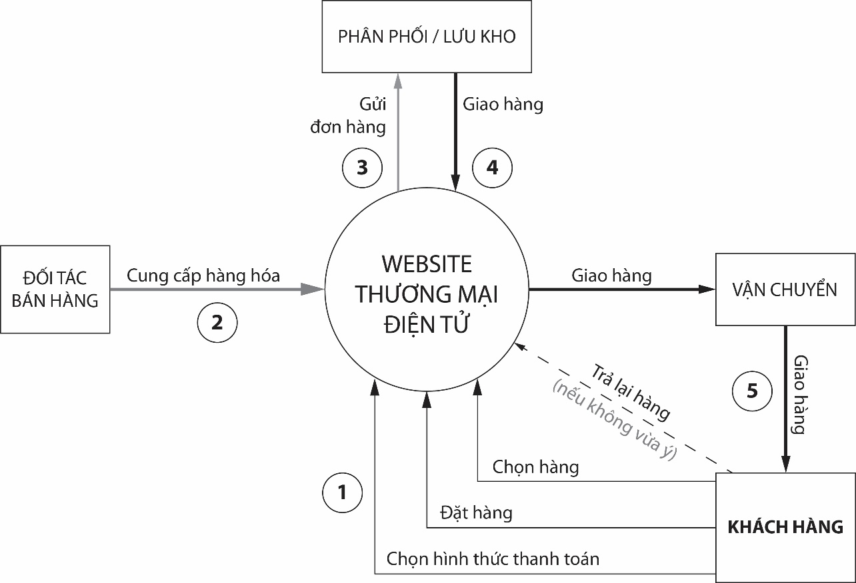

*Hình 3.1: Quy trình mua bán hàng hóa trên website*

1. Các hoạt động diễn ra trên website bán sách trực tuyến

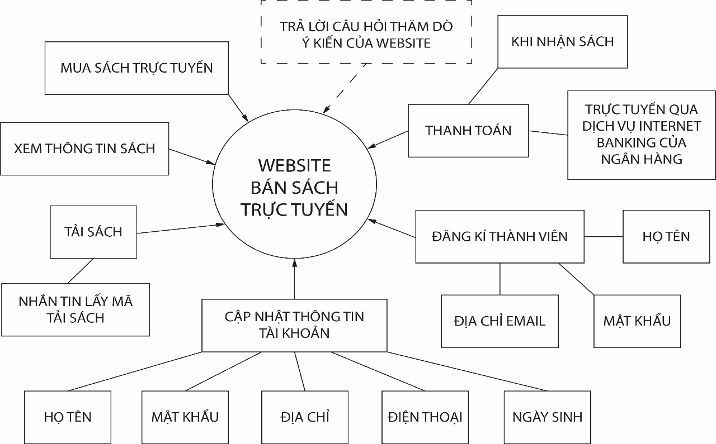

*Hình 3.2: Hoạt động của khách hàng trên website bán sách trực tuyến*

* 1. Phía người quản trị website

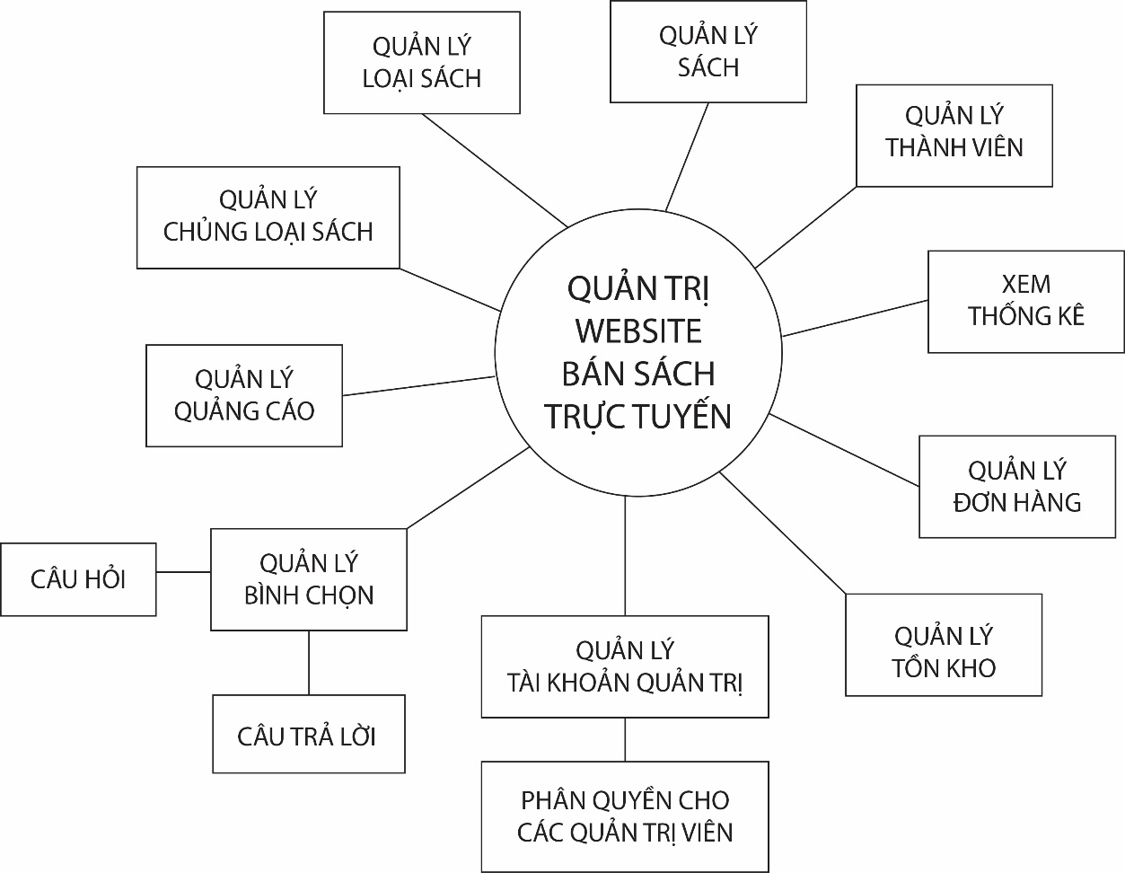

*Hình 3.3: Các hoạt động của người quản trị website bán sách trực tuyến*

* 1. Quy trình mua hàng cùa khách hàng

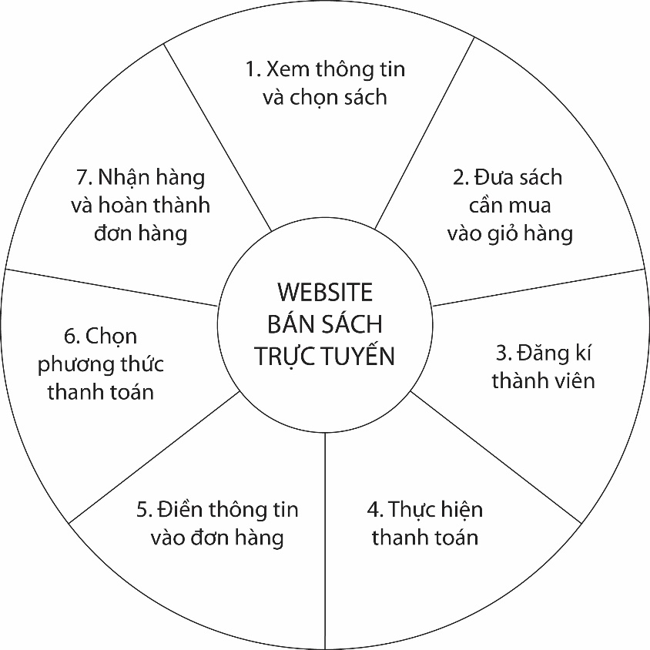

*Hình 3.4: Các bước đặt hàng của khách hàng trên website bán sách trực tuyến*

CHƯƠNG IV: HIỆN THỰC

1. Giới thiệu website bán sách trực tuyến

Website có tên MOSAC (viết tắt từ Mọt Sách), là cửa hàng bán sách trực tuyến với giao diện thân thiện, đẹp mắt, đơn giản hóa mọi chi tiết để dễ tiếp cận với người dùng.

Các chức năng chính của website gồm:

* Xem thông tin chi tiết về nhiều loại sách.
* Đăng ký thành viên / Đăng nhập.
* Có giỏ hàng để chứa sách của người dùng khi mua hàng.
* Thanh toán thông qua hai phương thức: Khi nhận hàng hoặc qua cổng thanh toán Ngân Lượng.
* Người dùng nhắn tin theo cú pháp trên website để nhận mã code nếu muốn tải sách điện tử (e-book).
* Thu thập ý kiến người dùng thông qua các câu hỏi bình chọn.
* Hiển thị thống kê số lượt xem website.
* Tìm kiếm tên sách theo từ khóa, có thể tìm kiếm nâng cao theo loại sách hoặc theo giá bán.
* Gửi mật khẩu đăng nhập qua email khi người dùng quên mật khẩu.

1. Các trang của website
   1. Giao diện người dùng
2. Trang chủ

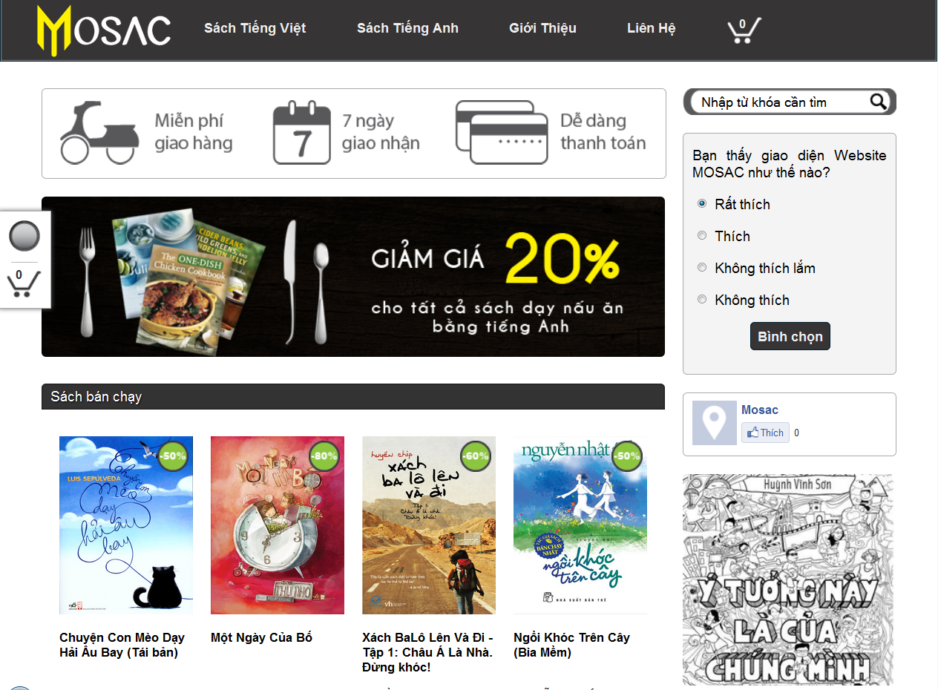

*Hình 4.1: Giao diện trang chủ người dùng*

Hiển thị các sách bán chạy (sắp xếp theo số lượt mua giảm dần), các sách mới xuất bản (sắp xếp theo ngày xuất bản giảm dần). Các sách trong sách bán chạy và sách mới đểu được hiển thị các thông tin chính như tên sách, giá bìa, giá bán, giảm giá, hình, tác giả. Ở những sách này đều có liên kết đến trang hiển thị thông tin chi tiết sách. Bên cạnh đó còn có liên kết cho phép thêm các sách ở những mục này vào giỏ hàng mà không cần vào trang chi tiết sách.

Công cụ tìm kiếm hỗ trợ người dùng tìm tên sách theo từ khóa do người dùng nhập vào.

Cuối trang là các đường dẫn đến các trang chính của website MOSAC và thống kê số lượt xem website.

1. Trang chủng loại sách, loại sách, nhà xuất bản

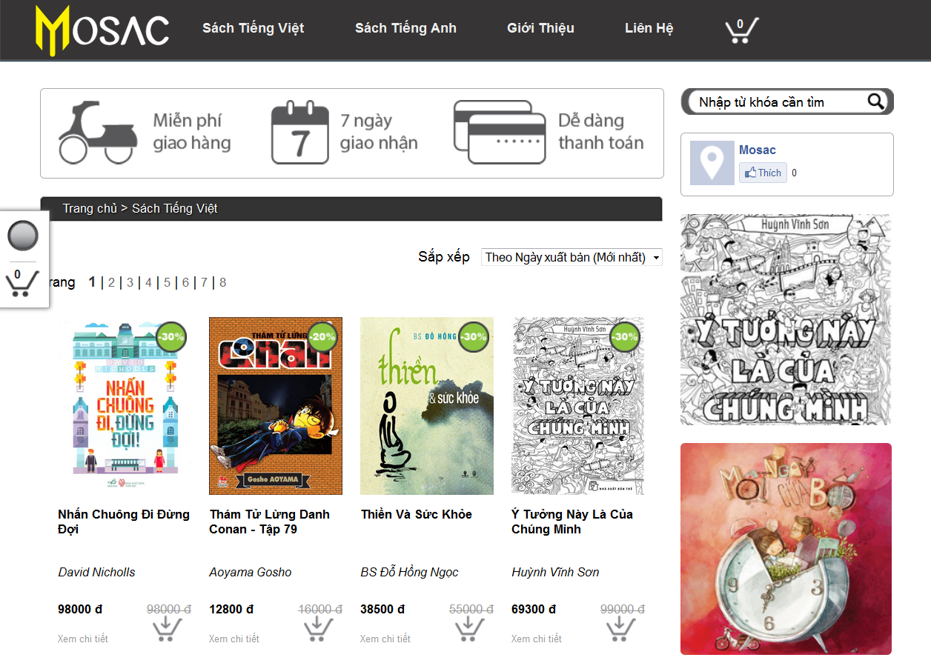

*Hình 4.2: Giao diện trang chủng loại sách*

Hiển thị tất cả các sách thuộc chủng loại, loại sách hay nhà xuất bản mà người dùng đã chọn. Các sách được phân trang với mỗi trang gồm mười sáu quyển sách. Ngoài ra trang này còn có chức năng hiển thị theo cách sắp xếp mà người dùng chọn.

1. Trang chi tiết sách

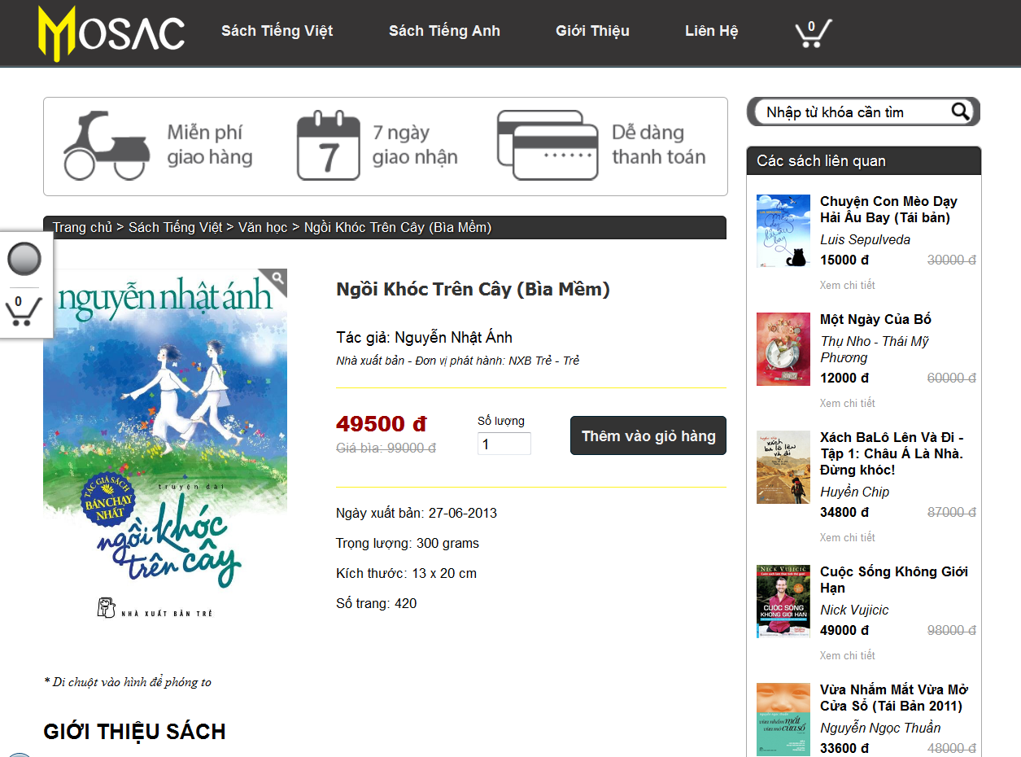

*Hình 4.3: Giao diện trang chi tiết sách*

Hiển thị thông tin chi tiết quyển sách mà người dùng đã chọn: tên sách, tác giả, nhà xuất bản, công ty phát hành, giá bìa, v.v…

Liên kết thêm quyển sách vào giỏ hàng và chuyển sang trang hiển thị giỏ hàng.

Chức năng phóng to hình khi di chuyển chuột vào hình giúp người dùng xem rõ hình của quyển sách hơn.

Các sách cùng loại gợi ý cho người dùng (được sắp xếp theo số lượt xem giảm dần). Những sách ở mục này chỉ hiển thị các thông tin như tên sách, tác giả, hình, giá bìa, giá bán và liên kết để thêm sách vào giỏ hàng. Khi người dùng nhấn vào hình sẽ chuyển đến trang thông tin chi tiết của quyển sách đó.

1. Trang đăng nhập

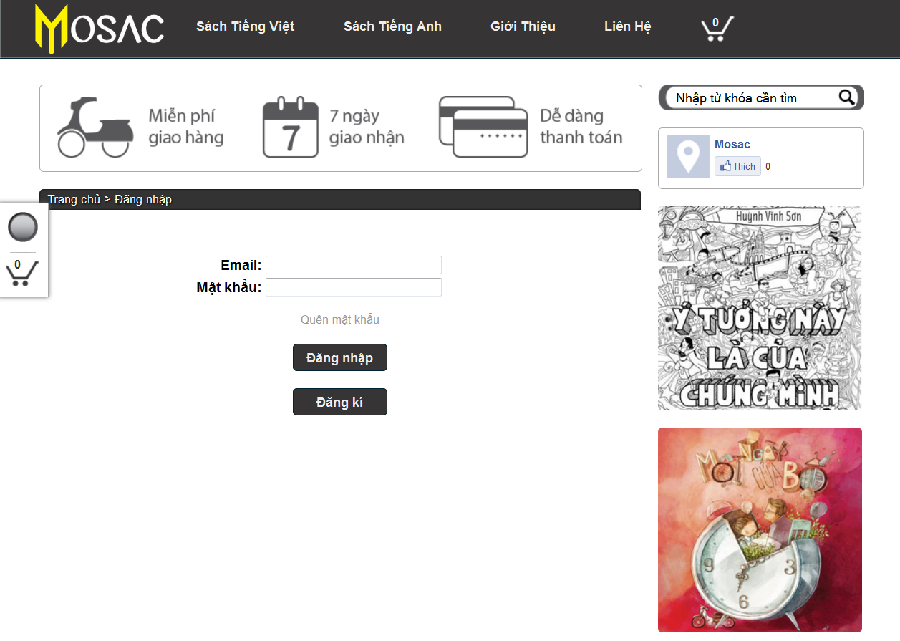

*Hình 4.6: Giao diện trang đăng nhập*

Nếu đã có tài khoản tại MOSAC, người dùng nhập địa chỉ email và mật khẩu đế đăng nhập. Khi nhập đúng địa chỉ email và mật khấu, website sẽ thông báo đăng nhập thành công và chuyển người dùng về trang chủ.

Lúc này nút đăng nhập ở bên trái, di chuyển theo khi người dùng cuộn trang sẽ chuyển thành màu xanh báo hiệu đã đăng nhập và hiện thêm nút để đăng xuất ngay phía dưới. Nếu người dùng nhấn vào liên kết này sẽ chuyển đến trang xem thông tin tài khoản. Mặt khác, trên menu cũng sẽ xuất hiện dòng chữ “Chào [Tên người dùng]” và cũng liên kết đến trang thông tin tài khoản khi người dùng nhấn vào.

Khi chưa có tài khoản tại MOSAC, người dùng chỉ cần nhấn vào nút đăng ký và điền một số thông tin cần thiết để tạo tài khoản mới.

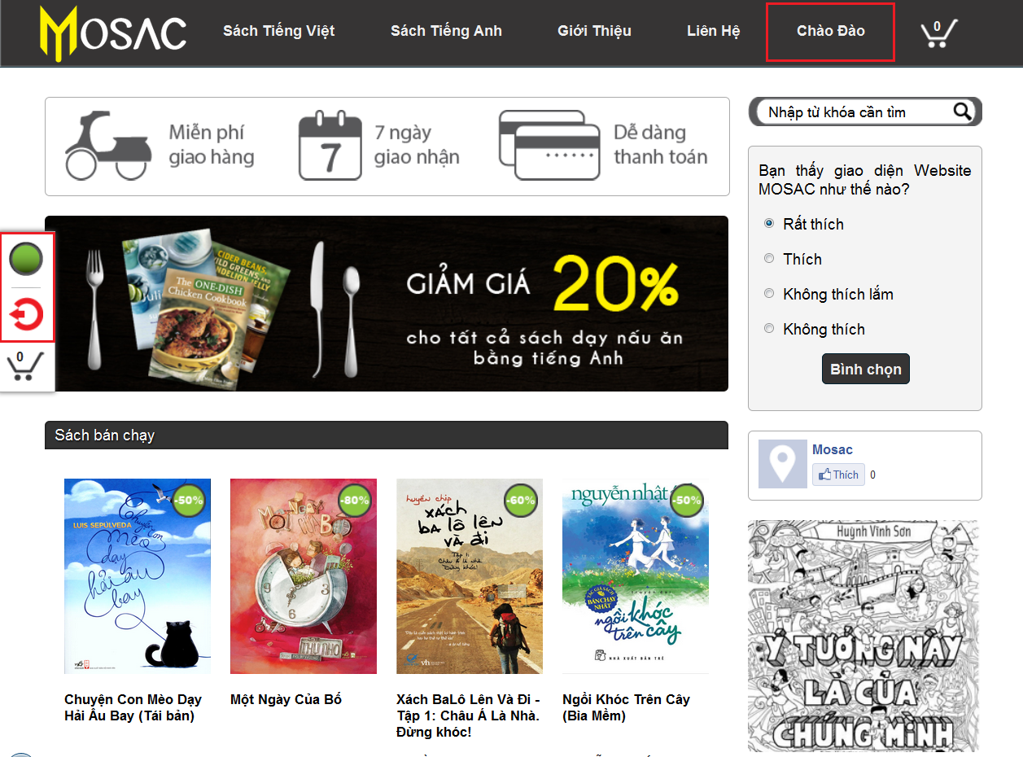

*Hình 4.7: Giao diện website khi đã đăng nhập*

1. Trang đăng ký thành viên

Người dùng cần nhập đầy đủ thông tin được yêu cầu. Mỗi địa chỉ email của người dùng chỉ có thể đăng ký một tài khoản tại MOSAC. Nếu thành công, website sẽ thông báo đăng ký thành công và gửi email chào mừng theo địa chỉ email của tài khoản mới đăng ký.

Khi tạo tài khoản thành công, người dùng sẽ được website tự động đăng nhập với địa chỉ email và mật khẩu mà người dùng mới đăng ký.

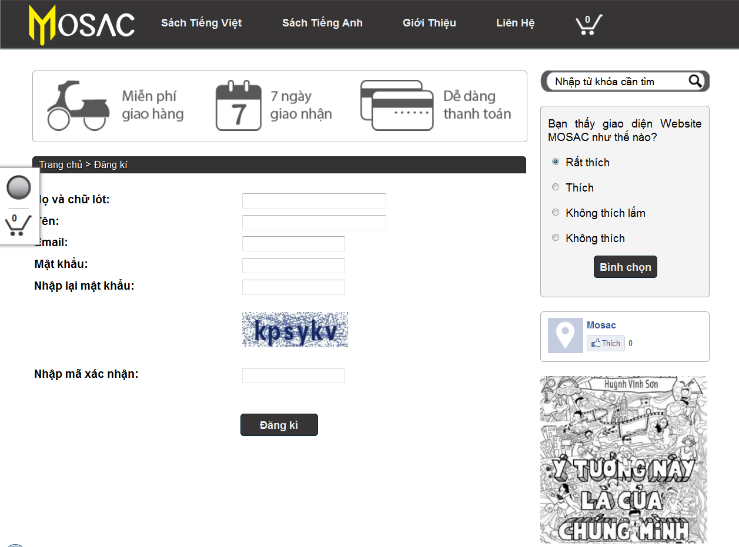

*Hình 4.8: Giao diện trang đăng ký thành viên*

1. Trang giỏ hàng

Khi người dùng thêm sản phẩm vào giỏ hàng, website sẽ chuyển người dùng đến trang giỏ hàng hiển thị các sản phẩm trong giỏ hàng. Nếu không có sản phẩm nào trong giỏ hàng, trang giỏ hàng sẽ hiển thị “Chưa có sản phẩm trong giỏ hàng”.

Ở trang giỏ hàng có các nút để người dùng hủy giỏ hàng, xóa các sản phẩm trong giỏ hàng, cập nhật lại giỏ hàng (khi có thay đổi về số lượng của mỗi quyển sách trong giỏ hàng) và nút thanh toán.

Để thêm sản phầm vào giỏ hàng, người dùng không cần đăng nhập. Tuy nhiên, để thanh toán cho các quyển sách trong giỏ hàng, người dùng bắt buộc phải đăng nhập.

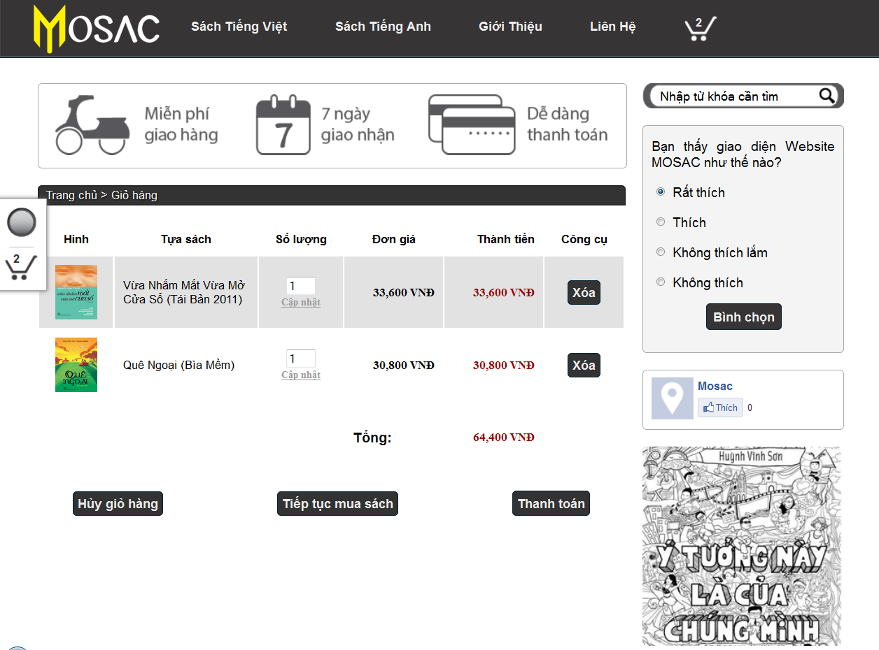

*Hình 4.9: Giao diện trang hiển thị giỏ hàng*

1. Trang thanh toán

Để đặt mua các quyển sách trong giỏ hàng, người dùng cần cung cấp thông tin nhận hàng đầy đủ. Tại đây, người dùng có thể chọn thông tin mặc định của tài khoản hoặc nhập thông tin khác vào.

Ngoài ra, người dùng có thể chọn lựa thực hiện thanh toán qua hai hình thức: thanh toán khi nhận hàng hoặc thanh toán qua cổng thanh toán Ngân Lượng.

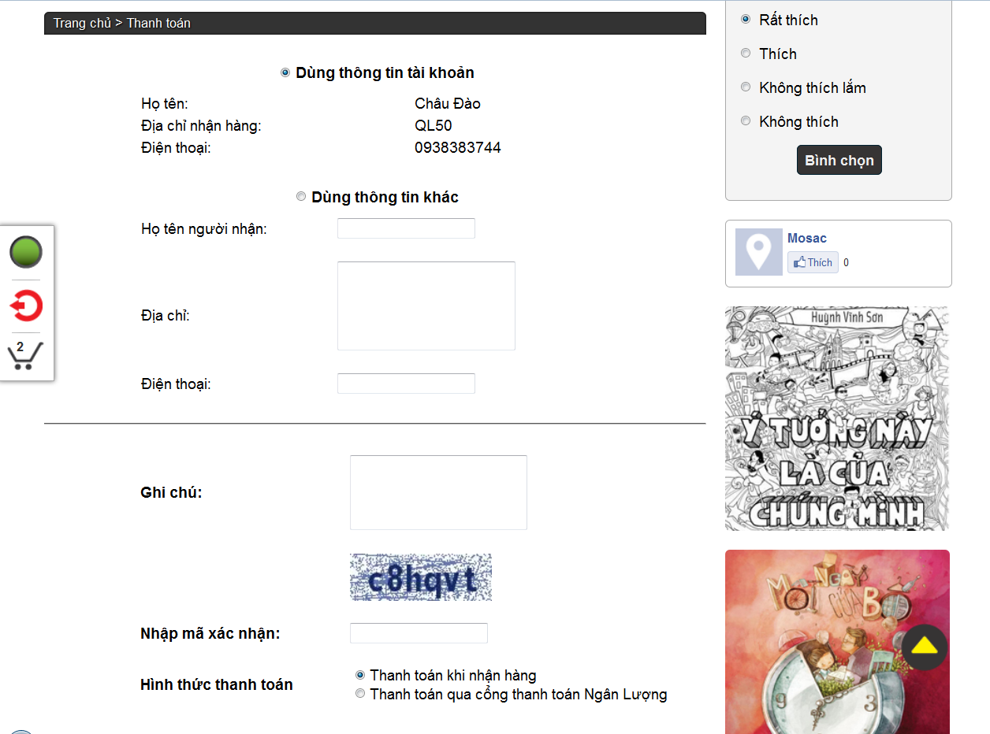

*Hình 4.10: Giao diện trang thanh toán*

* 1. Giao diện quản trị

1. Trang đăng nhập

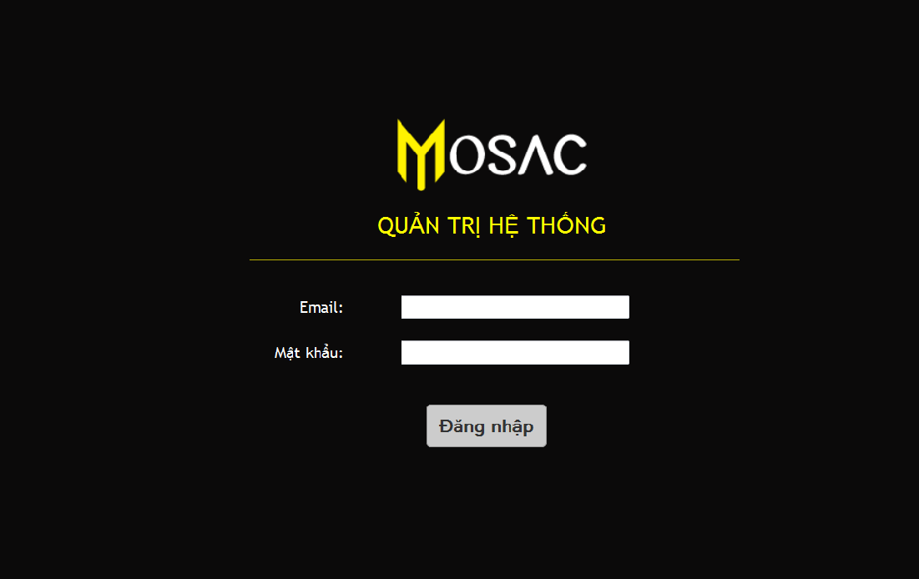

*Hình 4.11: Giao diện trang đăng nhập quản trị*

Nếu chưa đăng nhập phần quản trị thì người quản trị không vào được trang chủ. Khi đó, website chuyển người quản trị đến trang đăng nhập, yêu cầu người quản trị nhập đúng địa chỉ email và mật khẩu.

Trang đăng nhập cũng xuất hiện khi người quản trị đã đăng xuất ở phần quản trị.

1. Trang chủ

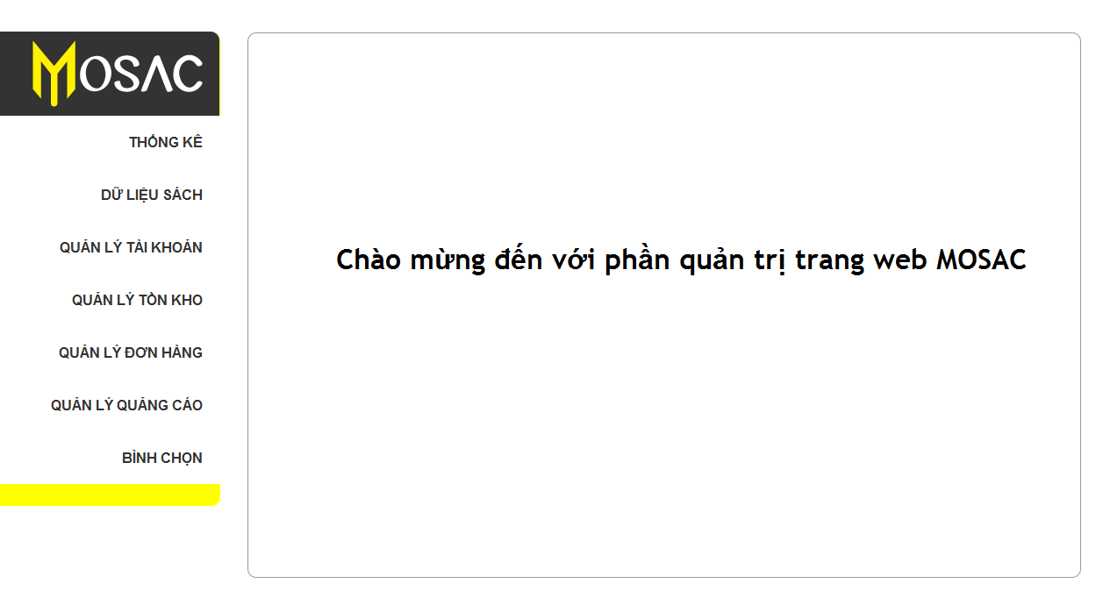

*Hình 4.12: Giao diện trang chủ phần quản trị*

1. Trang quản lý dữ liệu sách

Phần quản lý dữ liệu sách trong website gồm có quản lý chủng loại sách, quản lý loại sách, quản lý các nhà xuất bản và quản lý các sách điện tử.

Trong mỗi trang quản lý dữ liệu sách đều có hiển thị thông tin chi tiết về từng dữ liệu mà người dùng chọn như chủng loại sách, loại sách… Ngoài ra, trong mỗi loại dữ liệu sách còn có các nút thêm, xóa, chỉnh sửa.

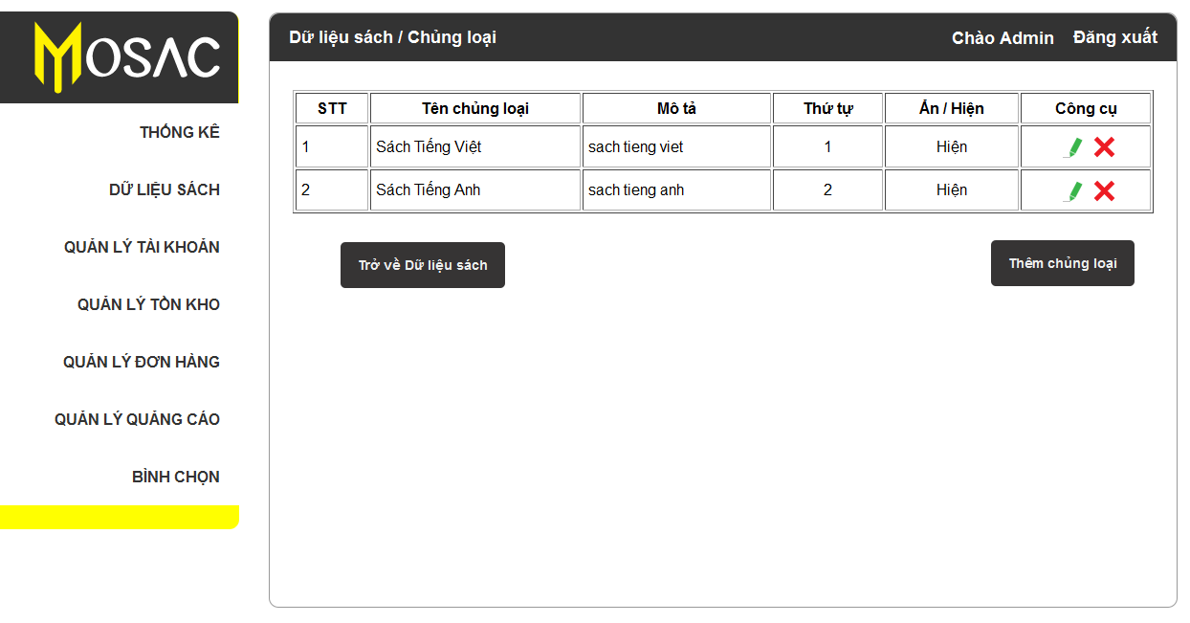

*Hình 4.13: Giao diện trang quản lý chủng loại sách*

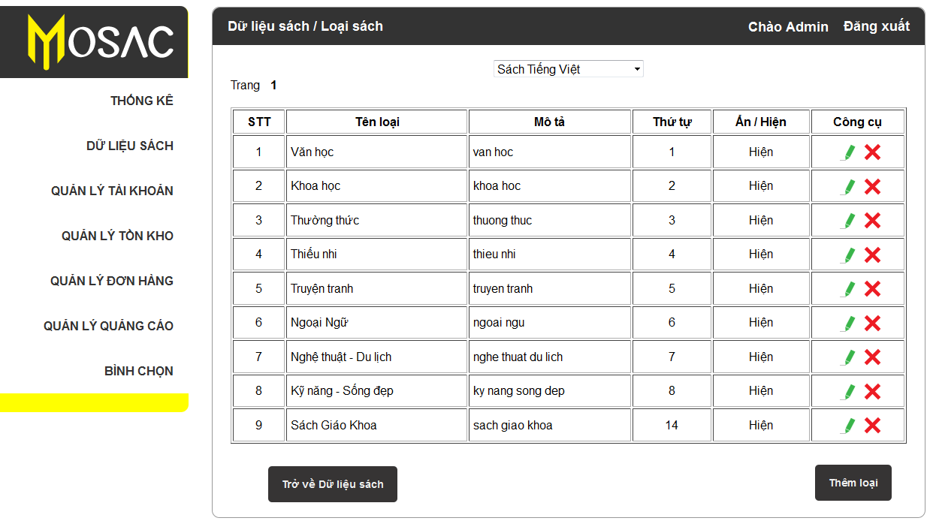

*Hình 4.14: Giao diện trang quản lý loại sách*

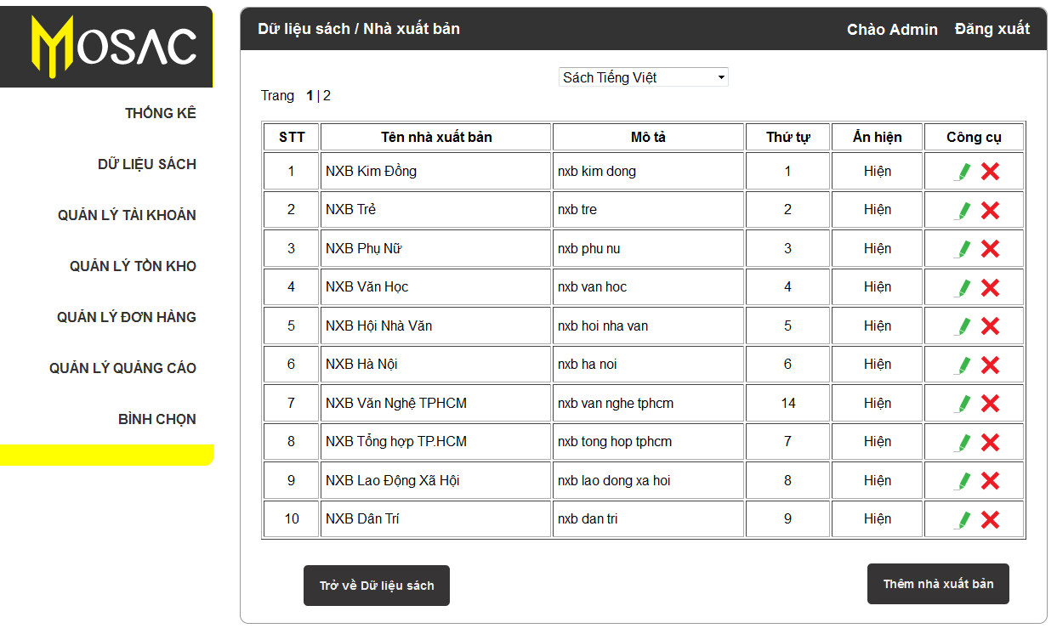

*Hình 4.15: Giao diện trang quản lý nhà xuất bản*

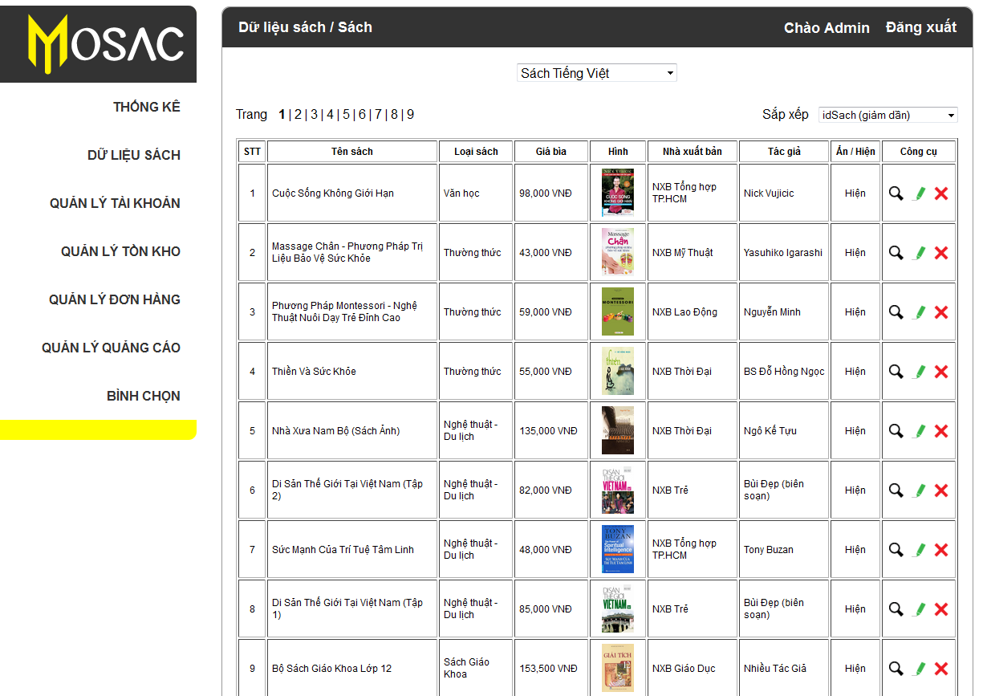

*Hình 4.16: Giao diện trang quản lý thông tin sách*

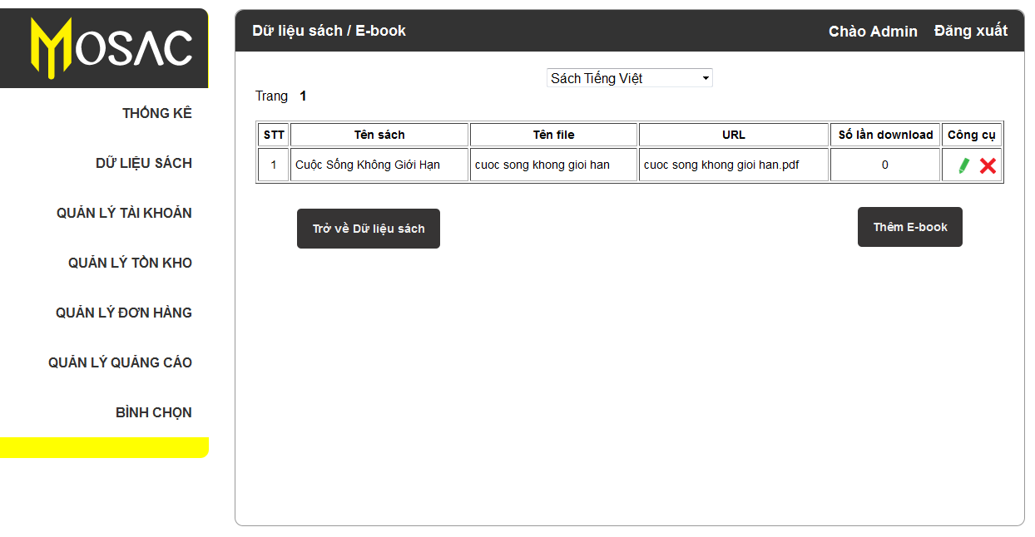

*Hình 4.17: Giao diện trang quản lý sách điện tử*

1. Trang quản lý tài khoản

Người quản trị có thể quản lý cả tài khoản của người dùng lẫn tài khoản của người quản trị tại trang quản lý tài khoản.

Đối với tài khoản người dùng, người quản trị chỉ có quyền xóa tài khoản đó chứ không được thêm và sửa. Vì đây là thông tin của người dủng khi đăng ký tài khoản nên nếu muốn sửa thông tin tài khoản thì người dùng sẽ đăng nhập và thực hiện cập nhật thông tin tài khoản. Bên cạnh đó, nếu người quản trị muốn tạo một tài khoản người dùng, người quản trị có thể vào giao diện website dành cho khách hàng để tạo tài khoản mới.

Đối với các tài khoản quản trị website, người quản trị chính có thể tạo tài khoản mới và cấp quyền cho các tài khoản đó. Để đảm bảo mỗi người quản trị viên chỉ có thể thực hiện những việc trong giới hạn cho phép, người quản trị chính cần phân quyền cho các tài khoản quản trị viên một cách chặt chẽ nhất.

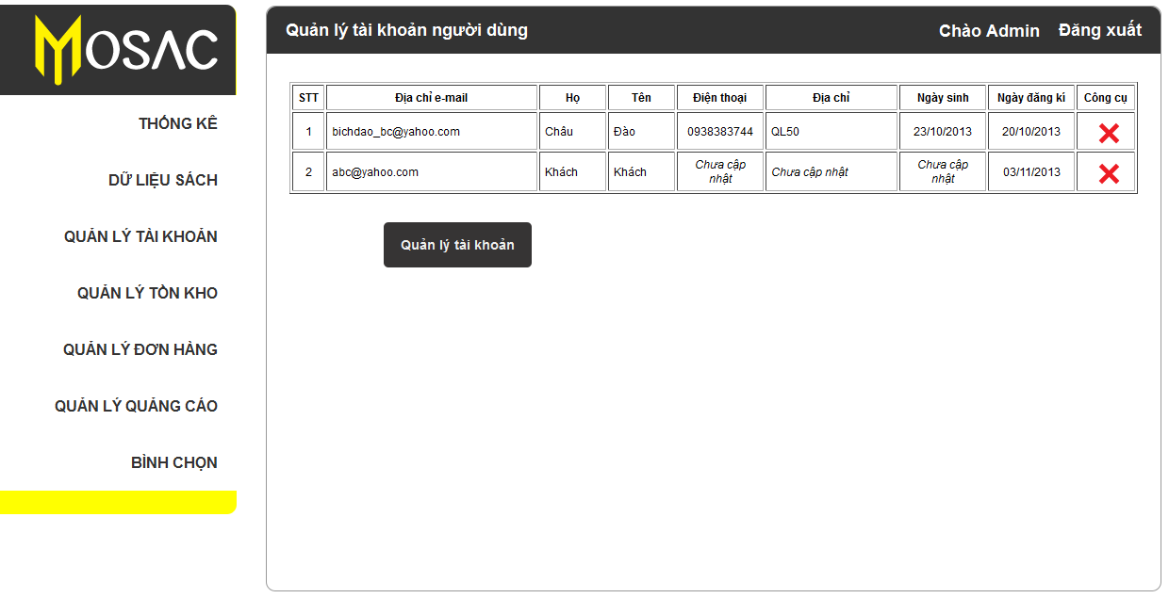

*Hình 4.18: Trang quản lý tài khoản người dùng*

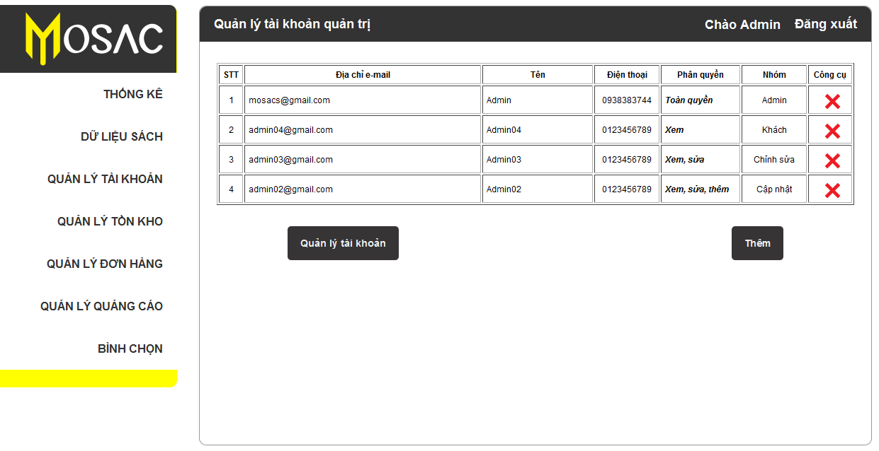

*Hình 4.19: Giao diện trang quản lý tài khoản quản trị*

1. Trang quản lý tồn kho

Đây là trang quản lý số lượng của từng loại sách. Trang này sẽ cung cấp thông tin để người quản trị nắm rõ và nhập thêm các quyển sách còn lại với số lượng ít.

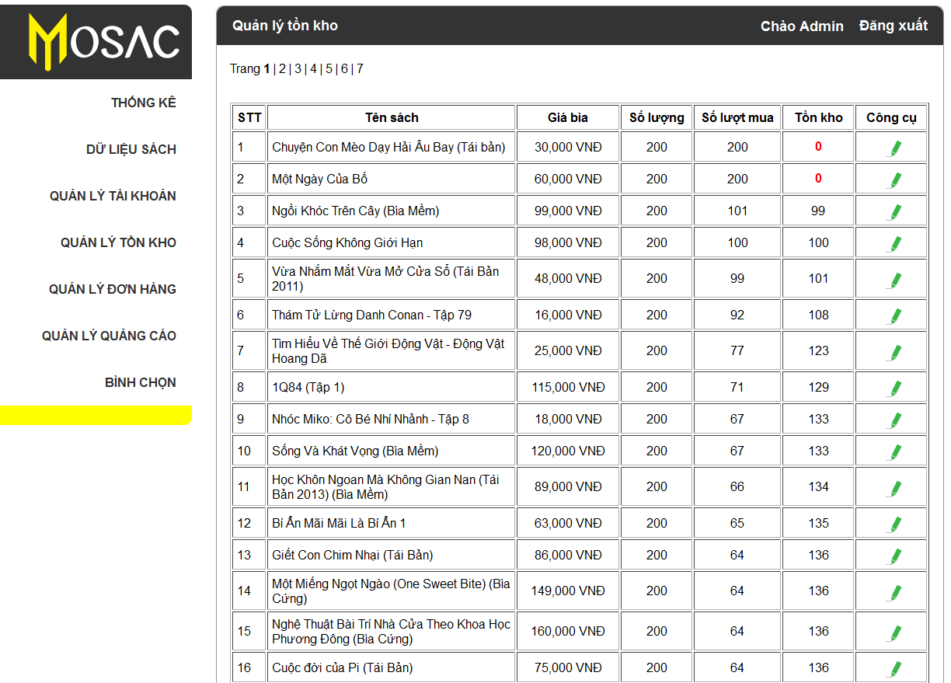

*Hình 4.20: Giao diện trang quản lý sách tồn kho*

1. Trang quản lý đơn hàng

Trang quản lý đơn hàng sẽ hiển thị các thông tin đơn hàng để người quản trị hay bộ phận đóng gói chuẩn bị các quyển sách trong đơn hàng. Ngoài ra, người quản trị có thể xem chi tiết từng đơn hàng để gọi điện thoại xác nhận với khách hàng về đơn hàng đã đặt mua, sau đó chuyển đơn hàng cho bộ phận đóng gói và vận chuyển.

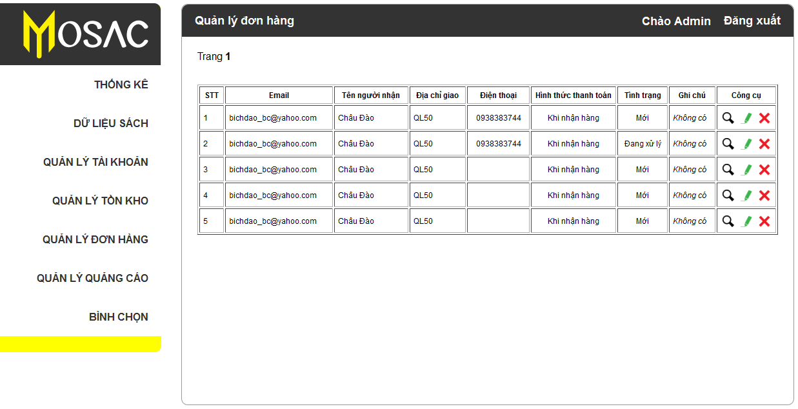

*Hình 4.21: Giao diện trang quản lý đơn hàng*

CHƯƠNG V: TỔNG KẾT

Những hình thức kinh doanh thương mại điện tử đã trở nên khá phổ biến, được triển khai trong hầu hết các doanh nghiệp và đem lại doanh thu đáng kể. Cùng với lượng người sử dụng Internet và thẻ tín dụng tăng nhanh, số lượng khách hàng mua sắm qua mạng cũng theo đó tăng lên nhanh chóng. Đó là nguồn khách hàng lớn nhất của các doanh nghiệp triển khai thương mại điện tử.

Website thương mại điện tử lả công cụ hỗ trợ tốt nhất cho các doanh nghiệp muốn quảng bá thông tin về các sản phẩm của mình cho khách hàng. Từ website thương mại điện tử, doanh nghiệp có thể khảo sát nhu cầu thị trường, nghiên cứu thói quen mua sắm của khách hàng, bán hàng trực tuyến, cung cấp các dịch vụ hỗ trợ khách hàng… Hiện nay, hàng hóa và các dịch vụ được cung cấp trên website thương mại điện tử vô cùng phong phú và đa dạng. Các website này hoàn toàn có thể đáp ứng mọi nhu cầu mua sắm của người dùng.

Với thương mại điện tử, doanh nghiệp đã tận dụng triệt để các lợi ích từ Internet để giảm thiểu các chi phí phát sinh khi thực hiện mua bán theo kiểu truyển thống. Việc triển khai thương mại điện tử giúp các doanh nghiệp lôi kéo và thu hút sự quan tâm của khách hàng thông qua khả năng đáp ứng được các nhu cầu của khách hàng. Nhờ vào Internet, doanh nghiệp có thể cung cấp các thông tin, bảng báo giá, các chương trình khuyến mãi đến nhiều đối tượng khách hàng một cách nhanh chóng, hiệu quả.

Sự phát triển nhanh chóng của thương mại điện tử đã tạo ra thị trường rộng lớn cho các doanh nghiệp trung gian. Trong khi các doanh nghiệp trực tiếp cung cấp các sản phẩm do mình sản xuất đến người tiêu dùng thì các doanh nghiệp trung gian sẽ thu thập thông tin về nhu cầu của người dùng và nhập các mặt hàng của nhiều nhà cung cấp khác nhau để đáp ứng hầu hết các nhu cầu của khách hàng. Do đó, thông qua các doanh nghiệp trung gian, người tiêu dùng có thể lựa chọn nhiều loại sản phẩm của nhiều nhà cung cấp khác nhau.

Bên cạnh rất nhiều lợi ích đem lại cho doanh nghiệp và người tiêu dùng, thương mại điện tử vẫn còn tồn tại một số hạn chế nhất định. Các doanh nghiệp cần có kế hoạch thích hợp để tối thiểu hóa ảnh hưởng từ các hạn chế của thương mại điện tử đến hoạt động kinh doanh của mình. Vấn đề được doanh nghiệp và người tiêu dùng quan tâm nhiều nhất là vấn đề bảo mật trong thương mại điện tử. Khi thực hiện giao dịch thông qua mạng Internet, cả người dùng và doanh nghiệp đều đối mặt với nguy cơ về an toàn bảo mật thông tin vì thông tin truyền qua mạng Internet có thể bị lấy cắp, trong đó có thể có thông tin cá nhân của khách hàng và doanh nghiệp. Những kẻ xấu có thể lợi dụng những lổ hỗng về bảo mật trên website của doanh nghiệp để lấy cắp cơ sở dữ liệu chứa toàn bộ dữ liệu của website và các thông tin của khách hàng.

Như vậy, thương mại điện tử tạo ra rất nhiều lợi ích đối với cả doanh nghiệp và người tiêu dùng. Để áp dụng thương mại điện tử vào các hình thức kinh doanh, doanh nghiệp cần phải có chiến lược cụ thể và có thể triển khai theo từng giai đoạn. Tuy nhiên, thương mại điện tử vẫn còn tồn tại những hạn chế mà doanh nghiệp và khách hàng cần lưu ý. Doanh nghiệp cần phải dự tính những rủi ro của thương mại điện tử để hoàn thiện chiến lược kinh doanh. Người tiêu dùng cũng cần cảnh giác khi thực hiện các giao dịch qua Internet, kiểm tra kỹ các doanh nghiệp có uy tín và đảm bảo an toàn.

TÀI LIỆU THAM KHẢO

1. TS. Nguyễn Hoài Anh, ThS. Ao Thu Hoài, Thương mại điện tử, NXB Thông tin và Truyền thông – 2011.
2. TS. Bùi Văn Danh, Thương mại điện tử, NXB Phương Đông – 2011.
3. PHP Manual, <http://php.net>.
4. W3Schools, http://www.w3schools.com.